


UNIVERSITE DE FIANARANTSOA
ECOLE DE MANAGEMENT ET D’INNOVATION TECHNOLOGIQUE
Mention : INFORMATIQUE
Parcours : Développement d’Application Internet et Intranet (DAII)
MEMOIRE DE FIN DE CYCLE
Pour l’obtention du Diplôme de Licence en Informatique
CONCEPTION ET REALISATION D’UNE PLATEFORME DE SUIVI DE PROJETS ET PARTENARIATS DE L’UNIVERSITE DE FIANARANTSOA

Présenté par : TSIVAHINY Yastellin Barbis (225I24)

Année universitaire : 2025-2026




UNIVERSITE DE FIANARANTSOA
ECOLE DE MANAGEMENT ET D’INNOVATION TECHNOLOGIQUE
Mention : INFORMATIQUE
Parcours : Développement d’Application Internet et Intranet (DAII)
MEMOIRE DE FIN DE CYCLE
Pour l’obtention du Diplôme de Licence en Informatique
CONCEPTION ET REALISATION D’UNE PLATEFORME DE SUIVI DE PROJETS ET PARTENARIATS DE L’UNIVERSITE DE FIANARANTSOA

Présenté par : TSIVAHINY Yastellin Barbis (225I24)

Année universitaire : 2025-2026
CV

AVANT PROPOS

REMERCIEMENTS
La réalisation de ce rapport de stage a nécessité l'accompagnement, la disponibilité et le soutien de plusieurs personnes. Leurs conseils, leurs encouragements et leurs différentes contributions ont constitué une aide précieuse tout au long de mon stage et de la rédaction de ce présent rapport.
De ce fait, je tiens à exprimer mes sincères remerciements à toutes les personnes qui ont contribué, de près ou de loin, au bon déroulement de mon stage ainsi qu'à la réalisation de ce rapport. J'adresse particulièrement mes remerciements :
- À Monsieur le Président de l'Université de Fianarantsoa, Professeur HAJALALAINA Aimé Richard, pour son engagement en faveur de la formation universitaire ;
- À Madame la Docteure FANJANIAINA Marie Lucia, Directrice de l'Équipe Projets et Partenariats de la Présidence de l'Université de Fianarantsoa, ainsi qu'à l'ensemble des membres de son équipe, pour la confiance qu'ils m'ont accordée en me permettant de concevoir une solution adaptée à leurs besoins, ainsi que pour leur disponibilité et leur collaboration tout au long de ce projet ;
- Au Professeur RAKOTONIRAINY Hasina Lalaina, Directeur de l'École de Management et d'Innovation Technologique (EMIT), pour m'avoir accueilli au sein de cet établissement et m'avoir permis de poursuivre mes études ;
- Au Docteur TAREHY Brice Evrard, Responsable de la Mention Développement d'Applications Intranet et Internet (DAII), pour son accompagnement tout au long de mon parcours universitaire ;
- Au Docteur HERY ANTENAINA Paul Franck, Directeur Gérant de ITDC MADA, pour m'avoir accueilli au sein de son entreprise et m'avoir donné l'opportunité d'effectuer mon stage dans un environnement professionnel ;
- Au Docteur RAKOTOARISON Tsiorinantenaina, mon encadreur professionnel, pour sa disponibilité, ses conseils, son accompagnement et le partage de ses connaissances tout au long de mon stage ;
- À l'ensemble de l'équipe informatique de ITDC MADA, ainsi qu'à mes collègues, pour leur accueil, leur collaboration, leur esprit d'équipe et leur soutien durant cette période de stage.
Par ailleurs, j'adresse mes profonds remerciements à ma famille pour son soutien moral et financier, ses encouragements et sa confiance tout au long de mes études. Leur présence et leurs sacrifices ont constitué un soutien précieux dans la réalisation de mon parcours universitaire.
Enfin, je remercie toutes les personnes qui ont contribué, directement ou indirectement, à la réussite de mon stage et à l'élaboration de ce rapport. Qu'elles trouvent ici l'expression de ma profonde gratitude et de mes sincères remerciements.

RESUME/ABSTRACT

LISTE DES FIGURES

LISTE DES TABLEAUX

LISTE DES ABREVIATIONS

GLOSSAIRE

SOMMAIRE (3 NIVEAUX)

INTRODUCTION
L’Université de Fianarantsoa entretient des relations avec plusieurs établissements et partenaires à travers des projets, des partenariats et des conventions. Le suivi de ces relations produit des informations administratives, institutionnelles et documentaires portant notamment sur les partenaires, les établissements, les projets, les documents, les conventions et leurs échéances. Ces données sont utilisées par la Présidence et les établissements et nécessitent une organisation cohérente ainsi qu’un accès adapté aux responsabilités de chaque acteur. C’est dans ce contexte que s’inscrit le projet de « Plateforme de gestion et de suivi des projets et partenariats de l’Université de Fianarantsoa ». Réalisé du 17 août 2026 au 31 octobre 2026 au sein de l’équipe Projet et Partenariat de la Présidence, le stage a principalement porté sur la conception et la mise en œuvre du backend. L’objectif a consisté à regrouper les informations utiles au suivi dans une application web et à fournir aux utilisateurs un accès correspondant à leurs rôles.

Avant la réalisation de la plateforme, le suivi reposait sur des systèmes internes, des fichiers Excel ou plusieurs supports ne formant pas une solution centralisée. Cette organisation pouvait disperser les informations, compliquer les recherches et rendre difficile le rapprochement entre un projet, son établissement, ses partenaires, ses documents et ses conventions. Le suivi des dates de fin des conventions constituait également un besoin important. La problématique a donc consisté à concevoir une solution centralisant les données, structurant les opérations et différenciant les accès. La plateforme prend en compte quatre acteurs : la Présidence, l’Établissement, le Décideur et le Visiteur. Les trois premiers disposent de comptes authentifiés associés aux rôles `PRESIDENCE`, `ETABLISSEMENT` et `DECIDEUR`, tandis que le Visiteur accède à l’espace public sans compte. La question étudiée porte ainsi sur la conception d’une application web cohérente, maintenable et suffisamment sécurisée pour accompagner le suivi des projets, des partenaires, des partenariats, des conventions et des documents, tout en organisant les échanges entre l’interface, l’API backend et la base de données.

L’hypothèse retenue est qu’une application web organisée par modules métier, avec des couches internes et une séparation entre l’interface, l’API et la base de données, améliore la structuration du suivi. La solution utilise React/Vite pour le frontend, NestJS et TypeScript pour le backend, TypeORM pour l’accès aux données et PostgreSQL 16 pour leur conservation. L’API REST est préfixée par `/api`, l’authentification repose sur JWT et les données sont contrôlées par des DTO et le `ValidationPipe`. Les rôles et le périmètre de l’établissement limitent l’accès aux ressources concernées. La plateforme gère les projets, les partenaires, les partenariats, les conventions par statut, les documents, les notifications d’expiration et les tableaux de bord. Les activités et le chronogramme ne font pas partie du périmètre fonctionnel retenu. Docker Compose exécute les trois services de l’application, tandis que les migrations TypeORM gèrent la structure de la base. Les tests manuels dans le navigateur, les tests avec Postman, les tests d’intégration et les tests end-to-end accompagnent la vérification de la solution. Cette organisation met en évidence la contribution du backend dans la validation des données, l’application des règles d’accès, les traitements métier et la communication avec la base.

Ce mémoire se compose de trois parties. La première présente le cadre général, l’établissement, le service d’accueil et le projet réalisé. La deuxième porte sur l’analyse et la conception : étude de l’existant, choix techniques, règles de gestion, cas d’utilisation, modèle de domaine et conception détaillée. La troisième décrit la mise en œuvre, la configuration de l’environnement, la base de données, les fonctionnalités backend, la présentation de l’application et son évaluation. Le chapitre 8 suit un parcours de démonstration centré sur les comptes Présidence et Établissement, puis présente l’espace public. Le chapitre 9 évalue les apports de la solution et ses limites. Le mémoire se termine par une conclusion générale, la bibliographie, la webographie, le glossaire et les annexes. L’ensemble met en évidence la contribution du développement backend à la centralisation du suivi des projets et des partenariats de l’Université de Fianarantsoa.

PARTIE I : PRESENTATION GENERALE

CHAPITRE 1 : Présentation de L’Ecole de Management et d’Innovation Technologique
L'Ecole de Management et d’Innovation Technologique (EMIT) est une grande école publique au sein de l'Université de Fianarantsoa, qui a basculé totalement vers le système L.M.D. L’EMIT nous a reconnu comme étudiants.

Historique :

L’EMIT est une école universitaire publique pluridisciplinaire, rattachée à l’Université de Fianarantsoa. La grande maturité au niveau de l’enseignement et la compétence des étudiants sortants de l’établissement ont permis aux dirigeants sous l’approbation du Ministère de mettre en place la conversion du Centre en Ecole au sein de l’Université de Fianarantsoa par le Décret N°2016-1394 du 15 Novembre 2016. L’EMIT prépare d’une part le diplôme de Master en deux mentions selon trois parcours et d’autre part le diplôme de Licence en trois mentions selon cinq parcours.
Auparavant, elle était connue sous le nom du Centre Universitaire de Formation Professionnalisant (CUFP), créée par le Décret N°2005-205 du 26 Avril 2005 et dispensait le diplôme de Licence professionnelle en Administration ainsi qu’en Informatique. Mais avant cela, elle était connue également sous le nom du Centre de Formation Continue (CFC), créé par l’Arrêté Rectoral N°99-23/UF/R du 10 Mars 1999 qui formait de diplôme de Technicien Supérieur.
L’EMIT a été sélectionnée « Meilleur Etablissement » pendant le Salon de la Recherche organisé par l’Organisation Internationale du Travail les 5 et 6 Juillet 2017. Depuis l’année universitaire 2013-2014, l’école est basculée totalement vers le système Licence, Master et Doctorat (LMD). Toutes les offres de formation dispensée à l’EMIT sont habilitées par le Ministère de l’Enseignement Supérieur et de la Recherche Scientifique. L’école propose neuf parcours répartis en trois mentions, Présentes ci-dessous :

Cycle | Mention Management | Mention Informatique | Mention Information, Communication et Multimédia
Licence | Administration Economique et Sociale (AES) | Développement d’Application Internet/Intranet (DAII) | Information et communication (IC)
Licence | Administration Economique et Sociale (AES) | Conception, Intégration et Gestion des Systèmes d’Information (CIGSI) | Communication Multimédia (CM)
Master | Management Décisionnel  (MD) | Ingénierie Géo spatiale et Technologies de l’Information (IGTI) | Communication Multimédia (CM)
Master | Management d’Entreprises et Développement des Affaires (MEDA) | Modélisation et Ingénierie Informatique (M2I) | Information et Communication (IC)
Master |  | Système d’Information, Géomatique et Décision (SIGD) | Communication Numérique et Management de Projet (CNMP)
Master |  | Sciences des Données et Intelligence Artificielle (SDIA) | Communication Numérique et Management de Projet (CNMP)

Source : Ecole de Management et d’Innovation Technologique.

Missions
L’école a pour mission, d’abord de dispenser des formations initiales et continues en informatique, en administration et en relations publiques et multimédia. Ensuite, elle offre des services connexes à l’informatique. Puis, elle forme des techniciens opérationnels immédiatement au sein des entreprises. Enfin, elle assure le perfectionnement professionnel des étudiants, des demandeurs d’emploi, des employés et des cadres d’entreprises.

Formations existantes
L’école présente actuellement deux cycles : Licence et Master. Chaque cycle possède plusieurs parcours assurés par un chef de mention.
- Cycle Licence
L’école possède trois (03) mentions pour cinq (05) parcours en cycle Licence. Les étudiants toutes mentions confondues doivent en faire, un stage de réalisation en entreprise avec un rapport de stage soutenu pour les étudiants en deuxième année de Licence (L2) et un stage de fin d’études suivi de la soutenance d’un mémoire pour les étudiants en troisième année de Licence (L3). La formation dure trois années universitaire et à la fin de la formation, les étudiants obtiennent des diplômes de Licence.
- Mention « Management », Parcours « Administration Economique et Sociale (AES) »
La condition d’accès en première année de Licence se fait par voie de concours pour les titulaires d’un Baccalauréat général de toutes séries (A, C, D, S, L, OSE) ou d’un Baccalauréat technique G1 et G2. A l’issue de la formation, les étudiants ont les compétences de :
- Assister le Directeur Général, le Directeur des Ressources Humaines et le Directeur
- Administratif et Financier ;
- Gérer les Ressources Humaines ;
- Gérer une entreprise ou un projet.
- Mention « Informatique », Parcours « Développement d’Application Internet Intranet (DA2I) » et Parcours « Conception, Intégration et Gestion des Systèmes Information (CIGSI) »
La condition d’accès en première année de Licence se fait par voie de concours pour les élèves titulaires du diplôme de Baccalauréat Général Scientifique (Série C, série D et série S), Baccalauréat Technique Professionnelle et Baccalauréat Technique Technologique (Filière Industrielle, Maintenance Automobile, Ouvrage Bois, Ouvrage Métallique, Génie Civile). A l’issue de la formation, les étudiants sont compétents en :
- Administration des bases de données ;
- Administration des réseaux et systèmes informatiques ;
- Développement d’application client/serveur
- Mention « Information, Communication et Multimédia (ICM) », Parcours « Information et Communication (IC) » et « Communication Multimédia (CM) »
La condition d’accès en première année de Licence se fait par voie de concours pour les titulaires d’un Baccalauréat général de toutes séries (A, C, D, S, L, OSE) ou d’un Baccalauréat technique G1 et G2. A l’issue de la formation, les étudiants ont les compétences de :
- Rédiger un article dans un journal ;
- Occuper un poste d’un technicien de presse ;
- Travailler dans la revue de presse.

- Cycle Master
L’Ecole de Management et d’Innovation Technologique (EMIT) possède deux (03) mentions pour trois (09) parcours en Master Professionnel ainsi qu’en Master Recherche. La durée de la formation est de quatre semestres c'est-à-dire deux années universitaires.

- Mention Management, Parcours Management Décisionnel (MD)
La condition d’accès en première année de Master (M1) en S7 se fait par sélection de dossier après l’obtention du diplôme de Licence en Administration Economique et Sociale, en Gestion ou en Economie.
Le master en management décisionnel propose une formation approfondie et pluridisciplinaire, façonnant les étudiants dans les sphères de l'administration privée et publique. En mettant l'accent sur la stratégie décisionnelle, sur l'analyse de l’environnement d’intervention, la gestion des risques, les diplômés sont armés pour aborder des défis complexes. L’expertise des étudiants est fortement sollicitée dans divers secteurs, allant de la gestion d'entreprise à l'administration publique, où ils jouent un rôle crucial dans la prise de décision. En combinant une compréhension approfondie des disciplines et des compétences aiguisées en matière de décision, ce master offre une contribution significative à la réussite des organisations dans un environnement dynamique.

- Management d’Entreprises et Développement des Affaires (MEDA)
La condition d’accès en première année de Master (M1) en S7 se fait par sélection de dossier après l’obtention du diplôme de Licence en Administration Economique et Sociale, en Gestion ou en Economie.
Le master en management d'entreprises et développement des affaires prépare les étudiants à exceller dans la création et la constitution d'entreprises. Les diplômés acquièrent des compétences clés pour élaborer des plans d'affaires solides, identifier les opportunités de marché et gérer efficacement les ressources. Les étudiants sont bien positionnés pour fonder leur propre entreprise en tant qu'entrepreneurs prospères ou occuper des rôles clés dans des start-ups. Les débouchés incluent la création d'entreprises innovantes, la gestion de projets entrepreneuriaux et la consultation stratégique pour les nouvelles initiatives commerciales. Ce master offre ainsi une voie dynamique vers l'entreprenariat et le succès dans le domaine des affaires.

- Mention « Informatique », Parcours « Système d’Information, Géomatique et Décision (SIGD) » et Parcours « Modélisation et Ingénierie Informatique (M2I) »
La condition d’accès en première année de Master (M1) en S7 se fait par sélection de dossier après l’obtention du diplôme de Licence en Informatique et en Mathématique et Informatique pour les Sciences Sociales (MISS). Le Recrutement en S9 se fait par validation des crédits acquis.
Le parcours « Système d’Information, Géomatique et Décision » a pour objectif de donner un panorama des recherches actuelles et émergeantes en terme de système d’aide à la décision. En effet, les systèmes informatiques et la géomatique sont en plein essor, par les grilles de calcul et les multiples appareils mobiles intégrant des systèmes informatiques de plus en plus performants et complexes. Ces systèmes informatiques intégrant un parallélisme massif ou /et une mobilité des composants représentent un défi pour le génie logiciel qui doit fournir de nouvelles méthodes et des outils de production de logiciel pour la description de l’architecture de ces systèmes complexes et pour leur validation et/ou certification. De plus, l’effervescence des techniques en géomatique qui fournissent des données spatiales et temporelles dans différents domaines représente des moyens efficaces pour prendre les bonnes décisions.
- Mention « Informatique », Parcours « Ingénierie Géo spatiale et Technologies de l’Information (IGTI) » et Parcours « Sciences des Données et Intelligence Artificielle (SDIA) »
La condition d’accès en première année de Master (M1) en S7 se fait par sélection de dossier après l’obtention du diplôme de Licence en Informatique et en Mathématique et Informatique pour les Sciences Sociales (MISS). Le Recrutement en S9 se fait par validation des crédits acquis.
Ce parcours vise à former des experts en informatique de haut niveau, spécialisés en intelligence artificielle et science des données. Les étudiants développeront des compétences clés telles que la conception et le développement de logiciels pour l'analyse automatique de grandes masses de données, la programmation du Big Data et de l'IA, la modélisation et l'automatisation du raisonnement sur les données, la conception d'architectures d'entreprise, l'application des méthodes statistiques, la maîtrise des techniques de gestion d'entreprise, l'utilisation de technologies pour l'exploitation de données réelles.
Ce parcours met l'accent sur le développement de solutions en géomatique en utilisant une expertise avancée dans la conception de systèmes d'information géographique, la télédétection et l'analyse spatiale. Les étudiants qui le suivent sont aptes à proposer des solutions informatiques adaptées aux besoins des utilisateurs en géomatique.

- Mention « Information, Communication et Multimédia », Parcours « Communication Multimédia (CM) »
La condition d’accès en première année de Master (M1) en S7 se fait par sélection de dossier après l’obtention du diplôme de Licence en Communication Multimédia (CM). Le Recrutement en S9 se fait par validation des crédits acquis.
Le secteur de la communication multimédia est un secteur extrêmement varié et concurrentiel. Cette formation s'appuie par exemple, sur la recherche et traitement d’information avant la mise en publication (dans un site web, radio, télévision).
Le double diplôme entre le parcours Cultures et Métiers du Web (CMW) de l'Université Gustave Eiffel et le parcours Communication Multimédias (CM) de l’Université de Fianarantsoa propose l'obtention simultanée d'un diplôme de master en CMW et d'un diplôme de master en CM, avec deux suppléments de diplôme
- Mention « Information, Communication et Multimédia », Parcours « Communication Numérique et Management de Projet(CNMP) »
La condition d’accès en première année de Master (M1) en S7 se fait par sélection de dossier après l’obtention du diplôme de Licence en Communication Multimédia (CM). Le Recrutement en S9 se fait par validation des crédits acquis.
La formation en Communication Numérique et Management de Projet de l’EMIT vise à former des professionnels polyvalents, compétents dans la gestion de projets numériques, le leadership d'équipes, et la compréhension des enjeux des médias numériques, en collaboration avec l'Université Bordeaux Montaigne en France.

- Mention « Information, Communication et Multimédia », Parcours « Information et Communication »
La condition d’accès en première année de Master (M1) en S7 se fait par sélection de dossier après l’obtention du diplôme de Licence en Information et Communication. Le Recrutement en S9 se fait par validation des crédits acquis.
Le parcours Information et Communication vise à former des professionnels capables de comprendre et d'analyser les dynamiques de production, de diffusion et de réception de l'information dans divers contextes sociaux, culturels et technologiques. Il met l'accent sur le développement de compétences en communication écrite et orale, en gestion de l'information, ainsi qu'en maîtrise des outils numériques et médiatiques. Les étudiants apprennent à concevoir et mettre en œuvre des stratégies de communication adaptées aux besoins des organisations, des médias ou des institutions.

Organigramme de l’EMIT
La structure hiérarchique au sein de l’EMIT se compose d’un conseil (scientifique ou d’établissement), une direction, un collège des enseignants, des chefs de mentions et des services présents au sein de l’école. Cette structure est représentée de manière générale sur la figure 1.1.

Responsable de Parcours Master MANAGEMENT

Conseil d’Administration
Présidence de l’Université
Direction de l’EMIT
Conseil Scientifique
Collège des Enseignants
Secrétariat Principal
Responsable de Parcours Licence MANAGEMENT

Service Scolarité

Service Comptable

Responsable de Parcours
Licence ICM

Responsable de Parcours Licence INFORMATIQUE

Responsable de Parcours
Master INFORMATIQUE
Responsable de Parcours Master ICM

Source : Ecole de Management et d’Innovation Technologique

Chapitre 2 : Présentation ITDC Mada

2.1 Historique
La société a été créé afin d’attirer l’attention des étudiants sortant des écoles
informatiques. Les objectifs de l’ITDC MADA s’articulent autour de plusieurs axes complémentaires qui reflètent sa mission et son engagement. Elle vise à accompagner numériquement les entreprises en leur proposant des solutions digitales adaptées, telles que des applications mobiles, web ou de bureau, afin d’améliorer leur performance et leur compétitivité. Elle vise aussi à promouvoir un développement durable et local en mobilisant les outils de la géomatique dans ses actions environnementales, urbaines, rurales et économiques. Par ailleurs, l’ITDC MADA accorde une grande importance à la collecte, au traitement et à l’analyse de données, qu’elles soient spatiales ou tabulaires, pour renforcer la prise de décision dans les projets de développement. Enfin, elle mise sur la synergie d’une équipe pluridisciplinaire composée de spécialistes issus de différents domaines, afin de garantir la réussite et la pertinence des actions menées.

2.2 Services
ITDC MADA propose une large gamme de services allant du :

2.2.1 Développement d’application web
ITDC MADA accompagne les entreprises dans la création de site web pour renforcer leur visibilité et valoriser leurs activités. La société conçoit également des applications web personnalisée afin d’optimiser les processus internes et faciliter la gestion de tâches professionnelles.

2.2.2 Développement d’applications de bureau
ITDC MADA propose un service de développement d’applications de bureau, conçues pour répondre aux besoins internes des entreprises. Ces applications facilitent la gestion quotidienne et automatisent les tâches pour améliorer l’efficacité opérationnelle.

2.2.3 Applications mobiles
L’équipe d’ITDC MADA dispose de l’expertise nécessaire pour concevoir et développer des applications mobiles, qu’elles soient natives ou hybrides. Des solutions sur mesure sont mises en place afin de répondre aux besoins spécifiques des clients, tout en garantissant une expérience utilisateur fluide et optimale

2.2.4 Géomatique
Dans le domaine de SIG, ITDC MADA est la première référence de la géomatique à
Madagascar. Leur équipe de développeurs est à la hauteur d’effectuer une
analyse thématique à partir des données spatiales, puis de l'intégrer aux cartes et aux
données sur un site internet ou intranet avec webmapping.

2.3 Formations
Apprendre, évoluer, entreprendre. ITDC MADA offre des formations concrètes pour acquérir des compétences utiles et durables comme :
La création de site web
Développement d’application mobile
Initiation au marketing digital
Rédaction web
Initiation à la géomatique, le traitement de données SIG
Maîtrise des outils bureautiques et initiation à l’informatique

2.4 Mission
A travers ses services, ITDC MADA a pour mission de promouvoir le développement numérique et technologique en proposent des solutions innovantes développement web, mobile et en géomatique pour répondre aux besoins de nos clients.

2.5 Client de l’ITDC MADA
MADA accueille une grande diversité de clients, sans distinction de statut ou de taille. Elle collabore aussi bien avec des organismes gouvernementaux que non gouvernementaux, ainsi qu’avec des entreprises de toutes dimensions, qu’il s’agisse de petites et moyennes entreprises (PME), de grandes sociétés nationales ou d’entités étrangères.
Cette ouverture témoigne de sa capacité d’adaptation et de sa volonté de répondre à des besoins variés dans différents secteurs d’activités.
Grâce à une équipe constituée d’ingénieurs qualifiés et expérimentés, ITDC MADA est toujours prête à assurer la mise en œuvre de projets technologiques et numériques, en apportant des solutions concrètes, innovantes et adaptées aux exigences de ses partenaires.
Par ailleurs, l’entreprise ne se limite pas uniquement à la prestation de services techniques. Elle propose également des formations enrichissantes destinées au personnel administratif des entreprises ou des institutions. Ces sessions de formation ont pour objectif de renforcer les compétences des participants dans l’utilisation des outils informatiques et bureautiques, contribuant ainsi à une amélioration significative de leur productivité et de leur autonomie dans les tâches quotidiennes.

2.6 Méthode du travail
Chez ITDC MADA, la gestion des projets repose sur la méthode agile, qui permet d’assurer le bon déroulement de chaque mission en tenant compte du budget, des délais et surtout des besoins des clients.
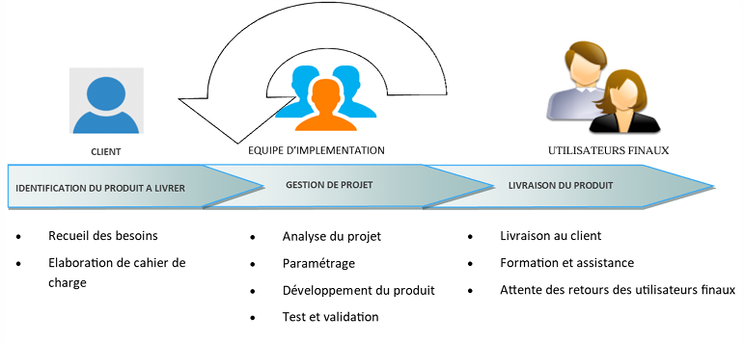
Cette approche vise à garantir la qualité, à maîtriser les coûts et à respecter les délais (QCD) tout en s’adaptant en permanence aux attentes des utilisateurs.

Figure 2. 1 Méthode de travail
2.7. Organigramme d’ITDC MADA
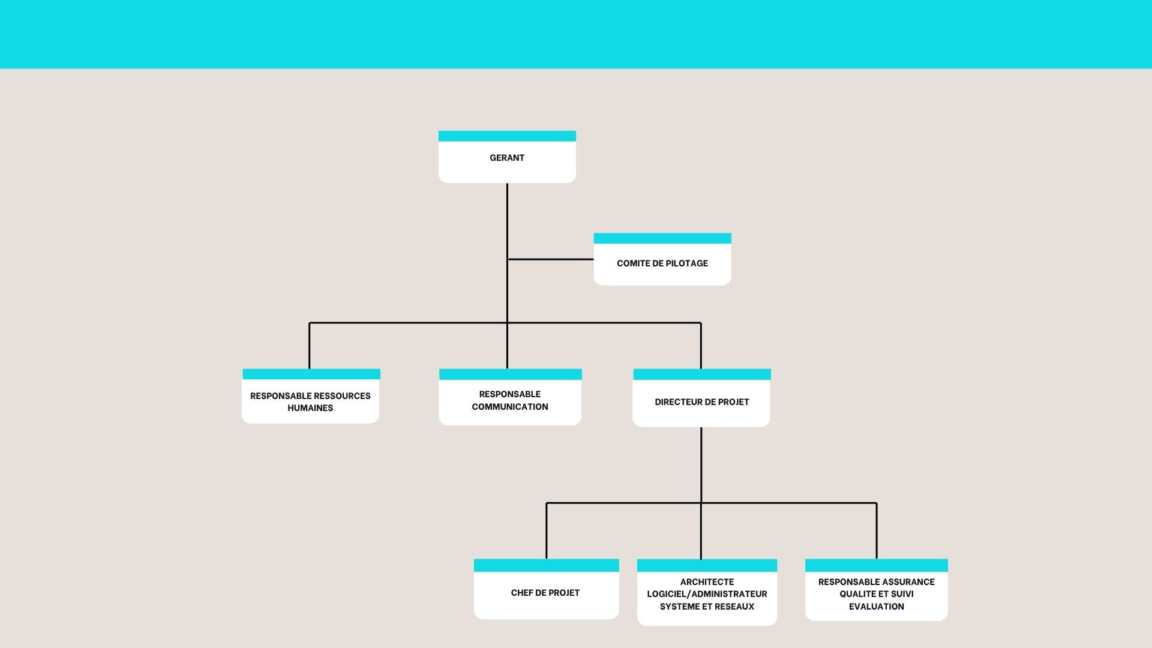
Figure 2. 2 Organigramme ITDC

CHAPITRE III : PRÉSENTATION DU PROJET

3.1. Formulation du projet

3.1.1. Intitulé du projet
Le projet s’intitule « Plateforme de gestion et de suivi des projets et partenariats de l’Université de Fianarantsoa ».
Il s’agit de concevoir une application web qui centralise et organise les informations relatives aux partenaires, aux projets, aux partenariats, aux cotutelles, aux conventions et aux documents associés. La plateforme prévoit des espaces d’accès distincts selon le profil des utilisateurs et les responsabilités des entités concernées.

3.1.2. Contexte du projet
Le suivi des projets et des partenariats universitaires implique de gérer des informations de natures très différentes : partenaires, établissements, projets, partenariats, cotutelles, conventions, documents, ainsi que des contenus destinés à la consultation publique.
La plateforme répond à ce contexte en offrant un espace commun de gestion et de consultation.

3.1.3. Problématique du projet
Pour que le suivi fonctionne, les informations doivent pouvoir être organisées, retrouvées et consultées par les personnes autorisées. La diversité des données et des profils pose donc un double enjeu : centraliser, et répartir les accès.
La problématique du projet est formulée comme suit :
Comment concevoir une plateforme web permettant de centraliser les informations relatives aux projets et aux partenariats de l’Université de Fianarantsoa, tout en organisant leur gestion selon les responsabilités des utilisateurs et en facilitant la consultation des données ?

3.1.4. Présentation de la solution envisagée
La solution retenue est une plateforme web qui réunit les informations sur les partenaires, les projets et les partenariats. Elle comprend un espace pour la Présidence, un pour les établissements, un pour le Décideur, ainsi qu’un espace public accessible sans compte.
Les données consultables et les opérations possibles dépendent du profil de l’utilisateur et du domaine concerné. Le détail des fonctionnalités est présenté dans les sections suivantes.

3.2. Justification de l’importance du sujet

3.2.1. Importance administrative et institutionnelle
Suivre des projets et des partenariats, c’est conserver et consulter des informations qui touchent plusieurs entités et plusieurs domaines. Les réunir dans une organisation commune facilite leur recherche et leur consultation par les utilisateurs autorisés.
La centralisation est donc avant tout un enjeu de gestion de l’information. Elle doit toutefois respecter les responsabilités de la Présidence, des établissements et des autres profils, et maintenir la distinction entre données internes et informations rendues publiques.

3.2.2. Situation antérieure
Les pratiques de suivi antérieures au projet, les outils employés et les difficultés rencontrées sont [À COMPLÉTER : présenter les constats issus d’entretiens, de documents internes ou d’autres informations recueillies pendant le stage].

3.2.3. Pertinence de la solution proposée
La plateforme répond à un besoin de structuration : elle réunit plusieurs catégories de données dans un même système, prévoit des accès différenciés selon les profils et permet de consulter les informations autorisées.
Sa pertinence au regard des pratiques antérieures est [À COMPLÉTER : établir à partir de l’analyse de l’existant et des besoins validés]. Les choix techniques et de conception sont exposés dans les chapitres suivants.

3.3. Objectifs et besoins des utilisateurs

3.3.1. Objectif général
L’objectif général du projet est de concevoir une plateforme web qui centralise et gère les informations relatives aux projets et aux partenariats de l’Université de Fianarantsoa, selon les responsabilités et les droits d’accès de chaque utilisateur.

3.3.2. Objectifs spécifiques
Le projet vise à :
- organiser les informations relatives aux partenaires ;
- structurer les données relatives aux projets et aux partenariats ;
- gérer les informations concernant les cotutelles ;
- faciliter la consultation des informations par les utilisateurs autorisés ;
- permettre la gestion des données d’établissement dans les limites du périmètre autorisé ;
- permettre à la Présidence de gérer les données relevant de ses droits ;
- permettre à la Présidence de publier les données soumises qui sont destinées à être rendues publiques ;
- organiser l’accès aux conventions et aux documents selon les responsabilités prévues ;
- faciliter la consultation des notifications destinées aux utilisateurs ;
- proposer un espace public donnant accès aux informations rendues publiques ;
- permettre la transmission de messages au moyen du formulaire public de contact.
Les formats d’export, les historiques détaillés et les versions de documents sont [À VÉRIFIER : fonctionnalités effectivement prévues et validées].

3.3.3. Acteurs de la plateforme
La plateforme distingue trois profils authentifiés (Présidence, Établissement et Décideur) et un accès public sans compte, le Visiteur. Ce dernier consulte l’espace public et n’est pas un profil authentifié.
Les besoins associés à ces profils sont présentés dans le tableau 3.1.
Tableau 3.1 : Acteurs et besoins fonctionnels de la plateforme
Acteur | Besoin principal | Fonctionnalités associées | Limites d’accès connues
Présidence | Gérer les données relevant de ses droits et publier les données soumises destinées à la publication | Gestion des informations autorisées, publication et consultation des notifications destinées à la Présidence | Les droits varient selon le domaine fonctionnel
Établissement | Gérer les données relevant de son périmètre et effectuer les opérations qui lui sont autorisées | Consultation et gestion des informations accessibles pour son établissement | Pas d’accès aux conventions, aux documents, aux publications ni aux synthèses
Décideur | Consulter les informations et indicateurs autorisés | Consultation en lecture seule des données métier accessibles | Pas de modification des données métier
Visiteur | Consulter les informations rendues publiques et contacter l’Université | Espace public et formulaire de contact | Accès sans compte, limité aux informations publiques
Source : informations communiquées pour le projet ; [RÉFÉRENCE À TROUVER : cahier des charges de référence].
Ce tableau résume les besoins généraux de chaque profil et les limites d’accès connues. Les fonctionnalités détaillées sont à rapprocher des règles validées pour chaque domaine.

a) La Présidence
La Présidence gère les données qui relèvent de ses droits et peut intervenir dans la publication des données soumises destinées à être rendues publiques ; cette publication ne forme pas une étape de validation distincte.
Elle consulte aussi les notifications qui lui sont destinées et en gère l’état de lecture. Ses autres droits de gestion varient selon le domaine fonctionnel.

b) L’Établissement
L’Établissement intervient sur les données et les opérations de son périmètre qui lui sont ouvertes ; ses droits varient selon le domaine.
Il n’a pas accès aux conventions, aux documents, aux publications ni aux synthèses.

c) Le Décideur
Le Décideur consulte les informations et les indicateurs qui lui sont accessibles, en lecture seule pour les données métier.

d) Le Visiteur
Le Visiteur accède à l’espace public sans authentification. Il peut consulter les informations rendues publiques et envoyer un message par le formulaire public de contact.

3.3.4. Besoins fonctionnels et exigences non fonctionnelles
Les besoins fonctionnels décrivent les opérations attendues de la plateforme ; les exigences non fonctionnelles, les qualités recherchées dans son fonctionnement et son organisation. Ces dernières sont des objectifs et non des performances mesurées.
Les principaux besoins et exigences sont présentés dans le tableau 3.2.
Tableau 3.2 : Synthèse des besoins fonctionnels et des exigences retenues
Catégorie | Besoin ou exigence | Description
Fonctionnel | Gestion des partenaires | Organiser les informations relatives aux partenaires selon les droits disponibles
Fonctionnel | Gestion des projets | Gérer les informations relatives aux projets dans les limites des fonctionnalités prévues
Fonctionnel | Gestion des partenariats | Organiser les informations relatives aux partenariats et à leurs domaines
Fonctionnel | Gestion des cotutelles | Gérer les informations relatives aux cotutelles
Fonctionnel | Gestion des conventions | Gérer les informations relatives aux conventions selon les droits applicables
Fonctionnel | Gestion des documents | Organiser l’accès aux documents selon les responsabilités prévues
Fonctionnel | Soumission et publication | Permettre la soumission des données et la publication par la Présidence des données destinées à être rendues publiques
Fonctionnel | Notifications | Permettre la consultation des notifications destinées aux utilisateurs
Fonctionnel | Espace public et contact | Consulter les informations publiques et transmettre un message
À vérifier | Exports et historiques détaillés | [À VÉRIFIER : formats, périmètre et fonctionnalités concernés]
Non fonctionnel | Sécurité | Organiser les accès en fonction des profils et des autorisations
Non fonctionnel | Cohérence des données | Maintenir une organisation cohérente des informations gérées
Non fonctionnel | Maintenabilité | Favoriser une organisation compréhensible et maintenable
Non fonctionnel | Ergonomie | Faciliter l’utilisation des fonctions accessibles à chaque profil
Source : informations communiquées pour le projet ; [RÉFÉRENCE À TROUVER : cahier des charges de référence].
Ce tableau récapitule le périmètre fonctionnel et les qualités retenues pour la conception. Les exigences non fonctionnelles y sont formulées comme des objectifs ; aucune mesure de performance n’est avancée à ce stade.

3.4. Moyens nécessaires à la réalisation du projet

3.4.1. Moyens humains
Deux développeurs ont assuré la réalisation technique. J’ai surtout contribué au développement du backend, tandis que l’autre développeur a travaillé principalement sur le frontend. La répartition précise des tâches et des livrables est [À COMPLÉTER : informations attestées pendant le stage].
L’équipe Projet et Partenariat de la Présidence a été le commanditaire et l’interlocuteur fonctionnel du projet. Les noms et fonctions des encadreurs sont [À COMPLÉTER : informations des documents de stage].
Les moyens humains sont présentés dans le tableau 3.3.
Tableau 3.3 : Moyens humains mobilisés pour la réalisation du projet
Désignation | Rôle ou contribution | Précisions
Étudiant stagiaire | Contribution principale au développement du backend | [À COMPLÉTER : tâches personnelles et livrables]
Autre développeur | Contribution principale au développement du frontend | [À COMPLÉTER : tâches et livrables]
Équipe Projet et Partenariat de la Présidence | Commanditaire et interlocuteur fonctionnel | [À COMPLÉTER : interlocuteurs et modalités de suivi]
Encadreur professionnel | Encadrement du stage | [À COMPLÉTER : nom et fonction]
Encadreur académique | Suivi académique du stage | [À COMPLÉTER : nom et fonction]
Source : informations communiquées pour le projet ; [RÉFÉRENCE À TROUVER : documents de stage].
Ce tableau distingue l’équipe technique de l’encadrement du stage. Les tâches détaillées restent à compléter à partir de pièces qui attestent leur répartition.

3.4.2. Moyens matériels
Le développement a nécessité un poste informatique, une connexion Internet et les outils permettant d’exécuter les services de la plateforme. Le système d’exploitation utilisé était Windows 11.
Le frontend, le backend et PostgreSQL ont tourné dans des conteneurs. Les caractéristiques détaillées du poste et les versions des outils sont [À COMPLÉTER : informations attestées].
Tableau 3.4 : Moyens matériels mobilisés
Désignation | Rôle ou usage | Caractéristiques
Poste informatique | Développement et vérification de la plateforme | Windows 11 ; caractéristiques matérielles : [À COMPLÉTER]
Connexion Internet | Accès aux ressources nécessaires au travail | [À COMPLÉTER : conditions d’accès]
Docker et Docker Compose | Exécution des services conteneurisés | Versions : [À COMPLÉTER]
Services conteneurisés | Exécution de la plateforme | Frontend, backend et PostgreSQL
Source : informations communiquées pour le projet ; caractéristiques matérielles à confirmer.
Ce tableau présente les moyens matériels connus, sans prêter au poste de développement des caractéristiques qui ne sont pas attestées. Les versions logicielles et les conditions d’accès à Internet restent à compléter.

3.4.3. Moyens logiciels
La plateforme repose sur plusieurs technologies pour son backend, son frontend et sa base de données. Les versions indiquées ci-dessous proviennent des informations communiquées pour le projet ; les versions exactes utilisées sont [À VÉRIFIER : éléments techniques de référence].
Tableau 3.5 : Principaux moyens logiciels utilisés
Logiciel ou technologie | Rôle dans le projet | Version ou référence communiquée
Windows | Système d’exploitation | Windows 11
Node.js | Environnement du backend | Image Node 20 Alpine
Node.js | Environnement du frontend | Image Node 22 Alpine
NestJS | Développement du backend | Version 11
TypeScript | Langage du backend et du frontend | Versions exactes à vérifier
TypeORM | Persistance des données | Version 0.3.31
PostgreSQL | Système de gestion de base de données | Version 16
React | Développement du frontend | Version 19
Vite | Développement et construction du frontend | Version à vérifier
Tailwind CSS | Mise en forme du frontend | Version 4 à vérifier
React Hook Form et Zod | Gestion et validation des formulaires | Versions à vérifier
class-validator | Validation des données du backend | Version à vérifier
JWT et Swagger | Authentification et documentation de l’API | Versions à vérifier
Docker et Docker Compose | Conteneurisation et orchestration des services | Versions à vérifier
Visual Studio Code | Édition et développement | Version à vérifier
Git et GitHub | Versionnement et collaboration | Modalités d’utilisation à préciser
Source : informations techniques communiquées pour le projet ; versions exactes [À VÉRIFIER].
Ce tableau regroupe les principaux outils annoncés pour le développement de la plateforme. Les versions non confirmées sont signalées comme telles.

3.5. Chronogramme de réalisation du projet
Le stage s’est déroulé du 17 août au 31 octobre 2026, soit soixante-seize jours calendaires. Le plan initial prévoyait cinq sprints sur soixante-dix jours au total. Les dates réelles de chaque sprint et la répartition des tâches sont [À VÉRIFIER : calendrier de travail et livrables].
Le tableau 3.6 distingue la planification initiale des éléments restant à préciser.
Tableau 3.6 : Planification initiale du projet
Période de travail | Durée ou dates | Tâches réalisées | Livrable
Sprint 1 | [À VÉRIFIER : dates et durée] | [À COMPLÉTER : tâches attestées] | [À COMPLÉTER]
Sprint 2 | [À VÉRIFIER : dates et durée] | [À COMPLÉTER : tâches attestées] | [À COMPLÉTER]
Sprint 3 | [À VÉRIFIER : dates et durée] | [À COMPLÉTER : tâches attestées] | [À COMPLÉTER]
Sprint 4 | [À VÉRIFIER : dates et durée] | [À COMPLÉTER : tâches attestées] | [À COMPLÉTER]
Sprint 5 | [À VÉRIFIER : dates et durée] | [À COMPLÉTER : tâches attestées] | [À COMPLÉTER]
Source : plan initial communiqué ; calendrier réel et livrables [À VÉRIFIER].
Ce tableau reprend le nombre de sprints et la durée totale prévus. Il ne préjuge ni des dates ni des tâches de chaque sprint, qui restent à confirmer.
[FIGURE 3.1 : Diagramme de Gantt du projet, à réaliser dans Draw.io à partir des dates et tâches vérifiées.]
Figure 3.1 : Diagramme de Gantt de réalisation du projet
Source : réalisation personnelle avec Draw.io, à partir du calendrier validé.
Le diagramme de Gantt présentera les phases, leur durée et l’enchaînement des tâches, à partir du calendrier vérifié. Les dates détaillées sont [À COMPLÉTER : calendrier réel du projet].

3.6. Résultat attendu
À l’issue du projet, la plateforme doit centraliser les informations relatives aux partenaires, aux projets, aux partenariats, aux cotutelles, aux conventions et aux documents, tout en répartissant les accès selon les responsabilités des utilisateurs.
Elle doit séparer les espaces internes de l’espace public. Les utilisateurs authentifiés accèdent aux fonctions ouvertes à leur profil, alors que le Visiteur ne consulte que les informations rendues publiques. La Présidence publie les données soumises destinées à l’être.
La gestion des conventions comprend un statut, des alertes d’expiration et l’archivage. Les fonctionnalités supplémentaires (exports, historiques détaillés, versions de documents) sont [À VÉRIFIER : périmètre retenu].
Les résultats effectivement obtenus, les tests réalisés et la contribution personnelle détaillée sont [À COMPLÉTER : éléments attestés pendant le stage].

PARTIE II : ANALYSE ET CONCEPTION

CHAPITRE IV : ANALYSE PRÉALABLE
Ce chapitre expose l’analyse de l’existant et les choix retenus pour la conception et la réalisation de la plateforme. Les éléments sur les pratiques antérieures et sur la comparaison de solutions sont à compléter à partir des informations recueillies pendant le stage.

4.1. Analyse de l’existant

4.1.1. Organisation actuelle
L’analyse de l’existant permet de comprendre les pratiques, les outils et les procédures en usage avant la mise en place d’une solution informatique, et de préciser les besoins auxquels le système doit répondre.
L’organisation antérieure de la gestion des projets et des partenariats est [À COMPLÉTER : décrire les étapes réellement observées, les personnes concernées, les supports utilisés et les informations échangées]. Ces éléments devront s’appuyer sur des observations, des entretiens ou des documents de stage.
La figure 4.1 présente le diagramme de flux de l’organisation actuelle.
[FIGURE 4.1 : Diagramme de flux de l’organisation actuelle de la gestion des projets et des partenariats. À produire dans Draw.io à partir des informations recueillies.]
Figure 4.1 : Diagramme de flux de l’organisation actuelle.
Source : réalisation personnelle avec Draw.io, à partir des observations et documents de stage [À COMPLÉTER : références].
Le diagramme ne retient que les opérations et les échanges confirmés pendant le stage. Les étapes du processus sont [À COMPLÉTER : informations vérifiées].

4.1.2. Critique de l’existant
La critique de l’existant porte sur les limites réellement constatées dans l’organisation antérieure. Les difficultés de recherche, de conservation, de transmission ou de consolidation des informations sont [À COMPLÉTER : constats établis à partir d’observations, d’entretiens ou de documents].
Ces limites doivent reposer sur des sources et non être avancées comme des faits acquis. Les outils, les supports et les problèmes effectivement observés sont [À COMPLÉTER : éléments attestés pendant le stage].

4.1.3. Moyens existants pour la réalisation du projet
Deux développeurs ont mené la réalisation du projet. J’ai surtout contribué au backend, l’autre développeur ayant travaillé principalement sur le frontend. La répartition détaillée des tâches est [À COMPLÉTER : préciser à partir des informations de stage].
L’environnement de travail comprend Windows 11, Visual Studio Code, Git, GitHub, Docker et Docker Compose. Les services frontend, backend et PostgreSQL sont conteneurisés.
Les moyens connus sont présentés dans le tableau 4.1.
Tableau 4.1 : Moyens humains et matériels mobilisés
Catégorie | Moyen | Rôle ou contribution | Précisions
Humain | Étudiant stagiaire | Contribution principale au backend | [À COMPLÉTER : tâches et livrables personnels]
Humain | Autre développeur | Contribution principale au frontend | [À COMPLÉTER : tâches et livrables]
Humain | Équipe Projet et Partenariat de la Présidence | Commanditaire et interlocuteur fonctionnel | [À COMPLÉTER : interlocuteurs et modalités de suivi]
Matériel et environnement | Poste informatique | Développement et vérification | Windows 11 ; caractéristiques du poste : [À COMPLÉTER]
Matériel et environnement | Visual Studio Code | Édition et développement | Version : [À COMPLÉTER]
Matériel et environnement | Git et GitHub | Versionnement et collaboration | Modalités d’utilisation : [À COMPLÉTER]
Matériel et environnement | Docker et Docker Compose | Exécution des services conteneurisés | Versions : [À COMPLÉTER]
Source : informations communiquées pour le projet ; détails de la répartition à confirmer avec les documents de stage.
Ce tableau sépare les ressources humaines des outils de travail. Les tâches précises des développeurs et les caractéristiques du poste restent à compléter à partir d’informations attestées.

4.2. Choix de la solution
La solution retenue est une plateforme web de gestion et de suivi des projets et des partenariats. Elle répond au besoin de réunir les informations concernées et de différencier les accès selon les profils et les responsabilités.
Une comparaison avec les solutions réellement envisagées avant ce choix est [À COMPLÉTER : préciser les options examinées et les critères utilisés]. Faute de ces informations, aucune solution alternative n’est présentée comme ayant été étudiée.
La plateforme comporte des espaces pour la Présidence, les établissements et le Décideur, ainsi qu’un espace public sans compte. Les droits varient selon le profil et le domaine fonctionnel : l’Établissement n’a pas accès aux conventions, aux documents, aux publications ni aux synthèses, et le Décideur consulte en lecture seule les données métier qui lui sont ouvertes.

4.3. Choix de la méthode de conception et de gestion du projet
La gestion du projet suit une démarche itérative inspirée de Scrum. Le plan initial prévoyait cinq sprints sur soixante-dix jours. La durée réelle des sprints, les tâches effectuées et les livrables sont [À VÉRIFIER : calendrier et éléments de suivi du projet].
Je parle d’une démarche inspirée de Scrum parce que je ne peux pas affirmer que tous les rôles, événements et artefacts de Scrum aient été appliqués. Les pratiques de planification, de suivi et de vérification réellement employées sont [À COMPLÉTER : réunions, gestion des tâches, revues ou autres pratiques attestées].
Cette démarche permettait de découper le travail en étapes et de suivre l’avancement des fonctionnalités. La correspondance entre la planification initiale et le déroulement réel est [À COMPLÉTER : informations vérifiées].

4.4. Choix de l’outil de conception
Draw.io a servi à produire les diagrammes du projet. Cet outil permet de représenter graphiquement les éléments de conception nécessaires à la description de la plateforme.
Les diagrammes comprennent ceux prévus dans les chapitres de conception : cas d’utilisation, séquences, modèle de domaine et architecture. La liste définitive des figures et leur état d’avancement sont [À COMPLÉTER : inventaire des diagrammes validés].
Les figures sont réalisées uniquement à partir d’informations validées sur les besoins, les rôles et l’architecture.

4.5. Choix du langage de programmation
TypeScript est utilisé à la fois pour le backend et pour le frontend. Il permet de structurer le programme grâce à un système de types et s’intègre à l’environnement technique retenu pour la plateforme.
Les langages réellement comparés lors du choix sont [À COMPLÉTER : préciser les options envisagées]. Faute de preuve, aucune comparaison avec d’autres langages n’est avancée.
La référence officielle de TypeScript et sa date de consultation sont [RÉFÉRENCE À TROUVER : documentation Microsoft TypeScript, date de consultation à compléter].

4.6. Choix des frameworks et des technologies d’interface
Le backend est développé avec NestJS 11 et TypeScript, le frontend avec React 19, TypeScript et Vite. React est une bibliothèque d’interface et Vite l’outil de développement et de construction du frontend ; ils n’ont donc pas le même rôle que NestJS.
Le tableau 4.2 présente les technologies principales et leur fonction dans le projet.
Tableau 4.2 : Technologies principales du backend et du frontend
Technologie | Rôle dans le projet | Version communiquée
NestJS | Développement du backend | Version 11
TypeScript | Langage du backend et du frontend | Versions exactes à vérifier
React | Construction de l’interface utilisateur | Version 19
Vite | Développement et construction du frontend | Version à vérifier
Tailwind CSS | Mise en forme du frontend | Version 4 à vérifier
React Hook Form et Zod | Gestion et validation des formulaires | Versions à vérifier
Source : informations techniques communiquées pour le projet ; versions exactes à vérifier.
Ce tableau sépare les fonctions du serveur de celles de l’interface. Les versions non confirmées restent signalées comme telles.
NestJS organise le backend autour d’éléments comme les contrôleurs et les services. React construit le frontend à partir de composants, et Vite lance l’environnement de développement et prépare la construction de l’interface.
Les références officielles de NestJS et de React ainsi que leurs dates de consultation sont [RÉFÉRENCE À TROUVER : documentations officielles et dates de consultation à compléter].

4.7. Choix de l’environnement de développement
L’environnement de développement comprend Windows 11, Visual Studio Code, Git, GitHub, Docker et Docker Compose. Ces outils ont servi au développement, au versionnement et à l’exécution des services de la plateforme.
Le frontend, le backend et PostgreSQL sont conteneurisés. Les versions exactes des outils et leurs conditions d’utilisation sont [À VÉRIFIER : informations techniques communiquées pour le projet].
Le choix de Visual Studio Code doit être justifié par les usages réellement constatés pendant le stage. La comparaison avec d’autres éditeurs et les raisons précises de ce choix sont [À COMPLÉTER : éditeurs effectivement examinés et critères retenus].
Les références officielles de Docker et de Microsoft TypeScript, ainsi que leurs dates de consultation, sont [RÉFÉRENCE À TROUVER : documentations officielles et dates de consultation à compléter].

4.8. Choix du système de gestion de base de données
PostgreSQL 16 est le système de gestion de base de données de la plateforme. Il conserve les informations structurées manipulées par les différents domaines de l’application.
TypeORM 0.3.31 fait le lien entre les objets du backend et les données stockées dans PostgreSQL. Il s’agit d’un outil de mapping objet-relationnel et non d’un système de gestion de base de données.
La structure de la base évolue au moyen de migrations. Les comparaisons réellement effectuées avec d’autres systèmes de gestion de base de données sont [À COMPLÉTER : solutions examinées et critères retenus].
Les références officielles de PostgreSQL et de TypeORM, ainsi que leurs dates de consultation, sont [RÉFÉRENCE À TROUVER : documentations officielles et dates de consultation à compléter].

CHAPITRE V : CONCEPTION DU PROJET
Ce chapitre présente la méthode de conception, les données, les règles de gestion et les principaux modèles de la plateforme. Les diagrammes doivent être réalisés dans Draw.io ; les blocs PlantUML reproduits ci-dessous en donnent la description textuelle, à reprendre et à vérifier avant l’intégration définitive.

5.1. Présentation de la méthode de conception

5.1.1. Méthode utilisée
La conception s’appuie sur le langage de modélisation unifié (Unified Modeling Language, UML), qui permet de représenter les acteurs, les fonctionnalités, les échanges entre un utilisateur et le système, et les relations entre les principales entités de l’application.
La modélisation se limite aux éléments nécessaires pour comprendre la plateforme : cas d’utilisation et leurs descriptions textuelles, séquences système et modèle de domaine.

5.1.2. Outil de conception
Les diagrammes sont réalisés avec Draw.io, conformément au choix retenu pour le projet. Les blocs PlantUML ci-dessous gardent la description de chaque diagramme ; les figures finales restent à reproduire et à vérifier dans Draw.io.
Les noms utilisés dans les figures reprennent les termes fonctionnels du projet : Présidence, Établissement, Décideur, Visiteur, Projet, Partenaire, Partenariat, Convention, Document, Publication et Utilisateur. Les noms exacts des entités et les associations sont [À VÉRIFIER : modèle de données définitif].

5.2. Dictionnaire des données

5.2.1. Organisation des données
Les données de la plateforme couvrent les utilisateurs, les établissements, les partenaires, les projets, les partenariats, les conventions, les documents, les publications, les notifications, les historiques et les tables d’association.
Les identifiants sont présentés comme des UUID dans le tableau ci-dessous ; leur type SQL exact reste [À VÉRIFIER : rapprocher les types des identifiants des migrations]. Le nombre total d’entités est lui aussi [À VÉRIFIER : l’inventaire disponible diverge entre 32 et 33 entités].

5.2.2. Dictionnaire des données
Le tableau 5.1 regroupe les rubriques principales des entités du modèle. Les longueurs, types, états et contraintes doivent être rapprochés du modèle de données définitif.
Tableau 5.1 : Dictionnaire des données de la plateforme
Entité | Rubrique | Définition | Longueur | Type | État | Remarque
Utilisateur | id | Identifiant de l’utilisateur | – | UUID | Obligatoire | Clé primaire
Utilisateur | email | Adresse électronique de connexion | – | VARCHAR | Obligatoire | Unique
Utilisateur | password_hash | Empreinte du mot de passe | – | VARCHAR | Obligatoire | Ne contient pas le mot de passe en clair
Utilisateur | role | Rôle d’accès | – | ENUM Role | Obligatoire | PRESIDENCE, ETABLISSEMENT ou DECIDEUR
Utilisateur | etablissement_id | Établissement de rattachement | – | UUID [À VÉRIFIER] | Facultatif | Clé étrangère vers Etablissement
Utilisateur | actif | État actif du compte | – | BOOLEAN | Obligatoire | Valeur par défaut : true
Utilisateur | logo_url | Adresse du logo de l’utilisateur | – | VARCHAR | Facultatif | –
Utilisateur | derniere_connexion | Date de la dernière connexion | – | TIMESTAMP | Facultatif | –
Utilisateur | preferences | Préférences de l’utilisateur | – | JSONB | Obligatoire | Valeur par défaut : objet JSON vide
Utilisateur | created_at | Date de création | – | TIMESTAMP | Obligatoire | Gérée automatiquement
Utilisateur | updated_at | Date de modification | – | TIMESTAMP | Obligatoire | Gérée automatiquement
Etablissement | id | Identifiant de l’établissement | – | UUID [À VÉRIFIER] | Obligatoire | Clé primaire
Etablissement | nom | Nom de l’établissement | – | VARCHAR | Obligatoire | Indexé
Etablissement | sigle | Sigle de l’établissement | – | VARCHAR | Facultatif | –
Etablissement | logo_url | Adresse du logo | – | VARCHAR | Facultatif | –
Etablissement | description | Présentation de l’établissement | – | TEXT | Facultatif | –
Etablissement | created_at | Date de création | – | TIMESTAMP | Obligatoire | Gérée automatiquement
Etablissement | updated_at | Date de modification | – | TIMESTAMP | Obligatoire | Gérée automatiquement
Partenaire | id | Identifiant du partenaire | – | UUID [À VÉRIFIER] | Obligatoire | Clé primaire
Partenaire | nom | Nom du partenaire | – | VARCHAR | Obligatoire | Indexé
Partenaire | type | Type de partenaire | – | VARCHAR | Obligatoire | –
Partenaire | pays | Pays du partenaire | – | VARCHAR | Obligatoire | –
Partenaire | adresse | Adresse du partenaire | – | VARCHAR | Facultatif | –
Partenaire | telephone | Numéro de téléphone | – | VARCHAR | Facultatif | –
Partenaire | email | Adresse électronique | – | VARCHAR | Facultatif | –
Partenaire | site_web | Site web du partenaire | – | VARCHAR | Facultatif | –
Partenaire | description | Présentation du partenaire | – | TEXT | Facultatif | –
Partenaire | statut | État du partenaire | – | ENUM StatutPartenaire | Obligatoire | ACTIF ou SUSPENDU [À VÉRIFIER]
Partenaire | visibilite | Visibilité de la donnée | – | ENUM Visibilite | Obligatoire | PUBLIC ou PRIVE [À VÉRIFIER]
Partenaire | est_strategique | Indique si le partenaire est stratégique | – | BOOLEAN | Obligatoire | Valeur par défaut : false [À VÉRIFIER]
Partenaire | soumis_le | Date de soumission | – | TIMESTAMP | Facultatif | –
Partenaire | publie_le | Date de publication | – | TIMESTAMP | Facultatif | –
Partenaire | archive | Indique si le partenaire est archivé | – | BOOLEAN | Obligatoire | Valeur par défaut : false [À VÉRIFIER]
Partenaire | etablissement_id | Établissement de rattachement | – | UUID [À VÉRIFIER] | Facultatif | Clé étrangère vers Etablissement
Partenaire | created_at | Date de création | – | TIMESTAMP | Obligatoire | Gérée automatiquement
Partenaire | updated_at | Date de modification | – | TIMESTAMP | Obligatoire | Gérée automatiquement
Projet | id | Identifiant du projet | – | UUID [À VÉRIFIER] | Obligatoire | Clé primaire
Projet | nom | Nom du projet | – | VARCHAR | Obligatoire | –
Projet | intitule_officiel | Intitulé officiel | – | VARCHAR | Facultatif | –
Projet | type | Type du projet | – | VARCHAR | Obligatoire | –
Projet | domaine | Domaine du projet | – | VARCHAR | Facultatif | –
Projet | budget | Budget du projet | 12,2 | DECIMAL | Facultatif | Précision et échelle à vérifier
Projet | date_debut | Date de début | – | TIMESTAMP | Obligatoire | –
Projet | date_fin_prevue | Date de fin prévue | – | TIMESTAMP | Obligatoire | –
Projet | statut | État du projet | – | ENUM StatutProjet | Obligatoire | Valeurs exactes [À VÉRIFIER]
Projet | archive | Indique si le projet est archivé | – | BOOLEAN | Obligatoire | Valeur par défaut : false [À VÉRIFIER]
Projet | soumis_le | Date de soumission | – | TIMESTAMP | Facultatif | –
Projet | publie_le | Date de publication | – | TIMESTAMP | Facultatif | –
Projet | etablissement_id | Établissement responsable | – | UUID [À VÉRIFIER] | Facultatif | Clé étrangère vers Etablissement
Projet | partenariat_id | Partenariat associé | – | UUID [À VÉRIFIER] | Facultatif | Clé étrangère vers Partenariat
Projet | porteur_id | Porteur associé | – | UUID [À VÉRIFIER] | Facultatif | Entité et relation à confirmer
Projet | created_at | Date de création | – | TIMESTAMP | Obligatoire | Gérée automatiquement
Projet | updated_at | Date de modification | – | TIMESTAMP | Obligatoire | Gérée automatiquement
Partenariat | id | Identifiant du partenariat | – | UUID [À VÉRIFIER] | Obligatoire | Clé primaire
Partenariat | intitule | Intitulé du partenariat | – | VARCHAR | Obligatoire | –
Partenariat | objet | Objet du partenariat | – | TEXT | Facultatif | –
Partenariat | domaine | Domaine du partenariat | – | ENUM DomainePartenariat | Obligatoire | Valeurs exactes [À VÉRIFIER]
Partenariat | date_debut | Date de début | – | TIMESTAMP | Obligatoire | –
Partenariat | date_fin | Date de fin | – | TIMESTAMP | Facultatif | –
Partenariat | statut | État du partenariat | – | ENUM StatutPartenariat | Obligatoire | Valeurs exactes [À VÉRIFIER]
Partenariat | actions_realisees | Actions réalisées | – | TEXT | Facultatif | –
Partenariat | actions_en_cours | Actions en cours | – | TEXT | Facultatif | –
Partenariat | actions_prevues | Actions prévues | – | TEXT | Facultatif | –
Partenariat | resultats_obtenus | Résultats obtenus | – | TEXT | Facultatif | –
Partenariat | archive | Indique si le partenariat est archivé | – | BOOLEAN | Obligatoire | Valeur par défaut : false [À VÉRIFIER]
Partenariat | soumis_le | Date de soumission | – | TIMESTAMP | Facultatif | –
Partenariat | publie_le | Date de publication | – | TIMESTAMP | Facultatif | –
Partenariat | created_at | Date de création | – | TIMESTAMP | Obligatoire | Gérée automatiquement
Partenariat | updated_at | Date de modification | – | TIMESTAMP | Obligatoire | Gérée automatiquement
Convention | id | Identifiant de la convention | – | UUID [À VÉRIFIER] | Obligatoire | Clé primaire
Convention | reference | Référence de la convention | – | VARCHAR | Obligatoire | Unicité à confirmer
Convention | titre | Titre de la convention | – | VARCHAR | Obligatoire | –
Convention | date_signature | Date de signature | – | TIMESTAMP | Facultatif | –
Convention | date_debut | Date de début | – | TIMESTAMP | Facultatif | –
Convention | date_fin | Date de fin | – | TIMESTAMP | Facultatif | –
Convention | statut | Statut de suivi | – | ENUM StatutConvention | Obligatoire | Valeurs exactes [À VÉRIFIER]
Convention | description | Description de la convention | – | TEXT | Facultatif | –
Convention | archive | Indique si la convention est archivée | – | BOOLEAN | Obligatoire | Valeur par défaut : false [À VÉRIFIER]
Convention | partenariat_id | Partenariat associé | – | UUID [À VÉRIFIER] | Facultatif | Relation à confirmer
Convention | projet_id | Projet associé | – | UUID [À VÉRIFIER] | Facultatif | Relation à confirmer
Convention | created_at | Date de création | – | TIMESTAMP | Obligatoire | Gérée automatiquement
Convention | updated_at | Date de modification | – | TIMESTAMP | Obligatoire | Gérée automatiquement
Document | id | Identifiant du document | – | UUID [À VÉRIFIER] | Obligatoire | Clé primaire
Document | nom_fichier | Nom du fichier | – | VARCHAR | Obligatoire | –
Document | url_fichier | Adresse du fichier | – | VARCHAR | Obligatoire | Stockage et type à confirmer
Document | type | Type du document | – | ENUM TypeDocument | Obligatoire | Valeurs exactes [À VÉRIFIER]
Document | version | Numéro de version | – | INTEGER | Obligatoire | Valeur par défaut : 1 [À VÉRIFIER]
Document | est_archive | Indique si le document est archivé | – | BOOLEAN | Obligatoire | Valeur par défaut : false [À VÉRIFIER]
Document | projet_id | Projet associé | – | UUID [À VÉRIFIER] | Facultatif | Relation à confirmer
Document | convention_id | Convention associée | – | UUID [À VÉRIFIER] | Facultatif | Relation à confirmer
Document | cotutelle_id | Cotutelle associée | – | UUID [À VÉRIFIER] | Facultatif | Relation à confirmer
Document | partenariat_id | Partenariat associé | – | UUID [À VÉRIFIER] | Facultatif | Relation à confirmer
Document | created_at | Date de création | – | TIMESTAMP | Obligatoire | Gérée automatiquement
Document | updated_at | Date de modification | – | TIMESTAMP | Obligatoire | Gérée automatiquement
Publication | id | Identifiant de la publication | – | UUID [À VÉRIFIER] | Obligatoire | Clé primaire
Publication | titre | Titre public | – | VARCHAR | Obligatoire | –
Publication | description_publique | Description destinée au public | – | TEXT | Facultatif | –
Publication | date_publication | Date de publication | – | TIMESTAMP | Facultatif | –
Publication | statut | État de publication | – | ENUM StatutPublication | Obligatoire | Valeurs exactes [À VÉRIFIER]
Publication | resultats | Résultats présentés publiquement | – | TEXT | Facultatif | –
Publication | image_couverture_url | Adresse de l’image de couverture | – | VARCHAR | Facultatif | –
Publication | projet_id | Projet publié | – | UUID [À VÉRIFIER] | Obligatoire | Clé étrangère et unicité à confirmer
Publication | created_at | Date de création | – | TIMESTAMP | Obligatoire | Gérée automatiquement
Publication | updated_at | Date de modification | – | TIMESTAMP | Obligatoire | Gérée automatiquement
Source : informations techniques communiquées pour le projet ; [RÉFÉRENCE À TROUVER : modèle de données validé et cahier des charges 5.2].
Ce tableau reprend les rubriques des principales entités. Les types, longueurs, clés et valeurs d’énumération doivent être vérifiés avant validation définitive.

5.2.3. Entités d’association et entités de support
Le modèle comprend aussi des entités d’association (PartenariatEtablissement, PartenariatPartenaire, ProjetPartenaire, ProjetBailleur, ProjetBeneficiaire et ProjetSite), qui relient les ressources principales. Leurs clés et leurs contraintes d’unicité sont [À VÉRIFIER : modèle de données définitif].
Les entités Contact et Coordonnee complètent les informations sur les partenaires. Notification, HistoriqueAction et ExportHistorique concernent respectivement les notifications, la conservation des opérations et la traçabilité des exports. SyntheseItem et SynthesePartenaireStrategique sont rattachées aux synthèses par établissement ; leur périmètre et leurs accès sont [À VÉRIFIER : règles fonctionnelles validées].

5.3. Règles de gestion
Les règles de gestion ci-dessous reprennent les contraintes recensées pour la plateforme. Leur correspondance avec la numérotation RG01 à RG110 du cahier des charges est [À VÉRIFIER : associer chaque règle à son numéro officiel].
Tableau 5.2 : Règles de gestion proposées pour la plateforme
Numéro provisoire | Énoncé | Entité(s) concernée(s) | Référence exacte
RG1 | Un utilisateur possède un rôle PRESIDENCE, ETABLISSEMENT ou DECIDEUR. | Utilisateur | [À VÉRIFIER]
RG2 | Un utilisateur peut être rattaché à un établissement. | Utilisateur, Etablissement | [À VÉRIFIER]
RG3 | L’adresse électronique d’un utilisateur est unique. | Utilisateur | [À VÉRIFIER]
RG4 | Un partenaire possède un statut ACTIF ou SUSPENDU. | Partenaire | [À VÉRIFIER]
RG5 | Un partenaire peut être visible publiquement ou rester privé. | Partenaire | [À VÉRIFIER]
RG6 | Un partenaire peut être associé à un établissement. | Partenaire, Etablissement | [À VÉRIFIER]
RG7 | Un contact appartient à un partenaire. | Contact, Partenaire | [À VÉRIFIER]
RG8 | Une coordonnée peut être rattachée à un partenaire ou à un contact. | Coordonnee, Partenaire, Contact | [À VÉRIFIER]
RG9 | Une association identique entre un partenariat et un établissement ne peut pas être créée deux fois. | PartenariatEtablissement | [À VÉRIFIER]
RG10 | Une association identique entre un partenariat et un partenaire ne peut pas être créée deux fois. | PartenariatPartenaire | [À VÉRIFIER]
RG11 | Une association identique entre un projet et un partenaire ne peut pas être créée deux fois. | ProjetPartenaire | [À VÉRIFIER]
RG12 | Un projet possède un statut défini par StatutProjet. | Projet | [À VÉRIFIER]
RG13 | Un partenariat possède un statut défini par StatutPartenariat. | Partenariat | [À VÉRIFIER]
RG14 | Une convention possède un statut défini par StatutConvention. | Convention | [À VÉRIFIER]
RG15 | La référence d’une convention est unique. | Convention | [À VÉRIFIER]
RG16 | Une convention peut être liée à un partenariat ou à un projet. | Convention, Partenariat, Projet | [À VÉRIFIER]
RG17 | Un document peut être lié à un projet, une convention, une cotutelle ou un partenariat. | Document | [À VÉRIFIER]
RG18 | Une publication est liée à un seul projet. | Publication, Projet | [À VÉRIFIER]
RG19 | Une publication possède un statut défini par StatutPublication. | Publication | [À VÉRIFIER]
RG20 | Certaines entités disposent d’un indicateur d’archivage. | Partenaire, Partenariat, Projet, Convention, Document, CotutelleThese | [À VÉRIFIER]
RG21 | La Présidence peut publier les données soumises qui sont destinées à être rendues publiques. | Partenaire, Partenariat, Projet | [À VÉRIFIER]
RG22 | Un établissement peut soumettre les données autorisées dans son périmètre. | Partenaire, Partenariat, Projet | [À VÉRIFIER]
RG23 | La Présidence peut traiter une demande de modification de projet. | Projet | [À VÉRIFIER : circuit et rôles exacts]
RG24 | Les conventions peuvent générer des notifications liées à leur expiration. | Convention, Notification | [À VÉRIFIER]
RG25 | Des fonctions d’export sont accessibles selon des rôles et des routes définis. | ExportHistorique | [À VÉRIFIER : formats, routes et rôles]
RG26 | La consultation des données publiques ne nécessite pas d’authentification. | Ressources publiques | [À VÉRIFIER]
RG27 | Certaines opérations peuvent être conservées dans un historique. | HistoriqueAction | [À VÉRIFIER : opérations et périmètre]
Source : règles proposées à partir des informations communiquées ; [RÉFÉRENCE À TROUVER : cahier des charges 5.2 et règles validées].
Ce tableau rassemble vingt-sept règles proposées, qu’il distingue de la numérotation officielle du cahier des charges. Leurs énoncés et leurs références exactes doivent être vérifiés avant d’être repris comme règles définitives.

5.4. Diagramme de cas d’utilisation

5.4.1. Acteurs du système
Le système compte quatre acteurs : la Présidence, l’Établissement, le Décideur et le Visiteur. Les trois premiers disposent d’un accès authentifié, le Visiteur accédant à l’espace public sans compte.
La Présidence gère les données qui relèvent de ses droits et publie les données soumises destinées à être rendues publiques. L’Établissement gère les données autorisées pour son périmètre et n’a pas accès aux conventions, aux documents, aux publications ni aux synthèses. Le Décideur consulte en lecture seule les données métier qui lui sont accessibles. Le Visiteur consulte les informations publiques.

5.4.2. Diagramme global des cas d’utilisation
La figure 5.1 regroupe les fonctions principales de la plateforme en onze cas d’utilisation, répartis entre les quatre acteurs : s’authentifier, gérer les partenaires et les partenariats dans son périmètre, gérer les établissements, créer un projet, soumettre un projet, publier les projets soumis, gérer les conventions et les documents, consulter son tableau de bord, consulter les données en lecture seule, consulter les synthèses et consulter les contenus rendus publics.
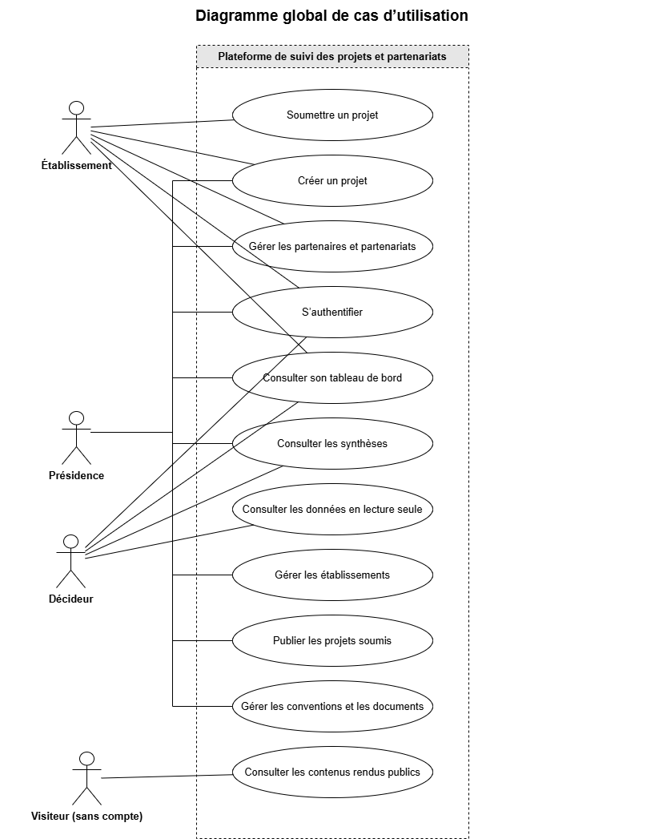
Figure 5.1 : Diagramme de cas d’utilisation global
Source : réalisation personnelle avec Draw.io, d’après les règles fonctionnelles de la plateforme.
La Présidence gère les données de son ressort, publie les projets soumis, gère les conventions et les documents et consulte les synthèses. L’Établissement agit dans son propre périmètre : il crée et soumet ses projets et gère ses partenaires et ses partenariats. Le Décideur consulte les données en lecture seule, ainsi que les synthèses et son tableau de bord. Le Visiteur, sans compte, ne consulte que les contenus rendus publics.

5.4.3. Cas d’utilisation confirmés et cas à vérifier
Trois cas ne figurent pas dans le diagramme, afin de le garder lisible : la demande de modification d’un projet, la consultation des archives et l’export des données. Les cas de demande de modification et d’export sont décrits à l’annexe B. Leurs scénarios, ainsi que les droits liés à la consultation des archives, sont [À VÉRIFIER : règles métier et autorisations exactes].

5.5. Description textuelle des cas d’utilisation
Deux cas d’utilisation sont décrits ici : l’authentification, commune aux trois rôles authentifiés, et la création et la soumission d’un projet, qui est le scénario suivi dans les diagrammes de séquence. Les autres descriptions sont regroupées à l’annexe B. Les routes, préconditions, transitions et messages non confirmés restent signalés comme éléments à vérifier.

5.5.1. S’authentifier
Le tableau 5.3 décrit le cas d’utilisation d’authentification.
Tableau 5.3 : Description textuelle du cas d’utilisation « S’authentifier »
Rubrique | Contenu
Nom | S’authentifier
Acteur(s) | Présidence, Établissement, Décideur
Objectif | Ouvrir une session et obtenir les éléments nécessaires à l’accès aux fonctions protégées
Préconditions | Le compte existe et l’utilisateur dispose de ses identifiants ; autres conditions [À COMPLÉTER]
Déclencheur | L’utilisateur envoie une requête à POST /api/auth/login [À VÉRIFIER : route exacte]
Scénario nominal | 1. L’utilisateur saisit son adresse électronique et son mot de passe. 2. Le système vérifie les identifiants. 3. Le système retourne la réponse d’authentification prévue.
Scénarios alternatifs | Récupération du mot de passe par POST /api/auth/mot-de-passe-oublie et réinitialisation par POST /api/auth/reinitialiser-mot-de-passe [À VÉRIFIER : routes exactes].
Scénarios d’exception | Identifiants invalides ou compte non autorisé ; codes HTTP et messages exacts [À COMPLÉTER].
Postconditions | L’utilisateur accède à l’espace correspondant à son rôle ; contenu exact de la réponse [À VÉRIFIER].
Règles de gestion liées | RG1, RG2 et RG3 [numérotation officielle à vérifier].
Source : rôles et scénario d’authentification communiqués ; [RÉFÉRENCE À TROUVER : cahier des charges et règles d’accès validées].
Ce cas concerne les trois profils authentifiés ; le Visiteur consulte les informations publiques sans y recourir.

5.5.2. Créer et soumettre un projet
Le tableau 5.4 décrit la création et la soumission d’un projet par un Établissement.
Tableau 5.4 : Description textuelle du cas d’utilisation « Créer et soumettre un projet »
Rubrique | Contenu
Nom | Créer et soumettre un projet
Acteur(s) | Acteur principal : Établissement ; acteur secondaire : Présidence pour les opérations qui lui sont attribuées
Objectif | Enregistrer un projet relevant du périmètre de l’établissement et transmettre les données autorisées
Préconditions | L’utilisateur possède un accès authentifié et le projet respecte les règles applicables
Déclencheur | Création par POST /api/projets et soumission par POST /api/projets/:id/soumettre [À VÉRIFIER : routes exactes]
Scénario nominal | 1. L’Établissement renseigne les informations du projet. 2. Le système vérifie les données reçues. 3. Le projet est enregistré. 4. L’Établissement réalise l’opération de soumission prévue. 5. Le système enregistre la soumission.
Scénarios alternatifs | Modification du projet avant sa soumission ; états intermédiaires [À COMPLÉTER : valeurs et transitions confirmées].
Scénarios d’exception | Données invalides, périmètre incompatible ou état ne permettant pas l’opération ; codes HTTP et messages [À COMPLÉTER].
Postconditions | Le projet est enregistré ; la prise en compte et le statut de la soumission sont [À VÉRIFIER].
Règles de gestion liées | RG12, RG22 et RG23 [numérotation officielle à vérifier].
Source : scénario proposé à partir des informations fonctionnelles communiquées ; [RÉFÉRENCE À TROUVER : règles de soumission du CDC 5.2].
Ce scénario distingue la création de la soumission. Les routes et le statut obtenu après soumission doivent être vérifiés avant validation du tableau.

5.6. Diagramme de séquence système

5.6.1. Séquence système : soumission d’un projet
Le diagramme de séquence système traite la plateforme comme une boîte noire : il ne montre que l’échange entre l’acteur et le système. Dans le scénario retenu, l’Établissement demande la soumission d’un projet en indiquant son identifiant, et le système lui renvoie le projet avec le statut « En attente ».
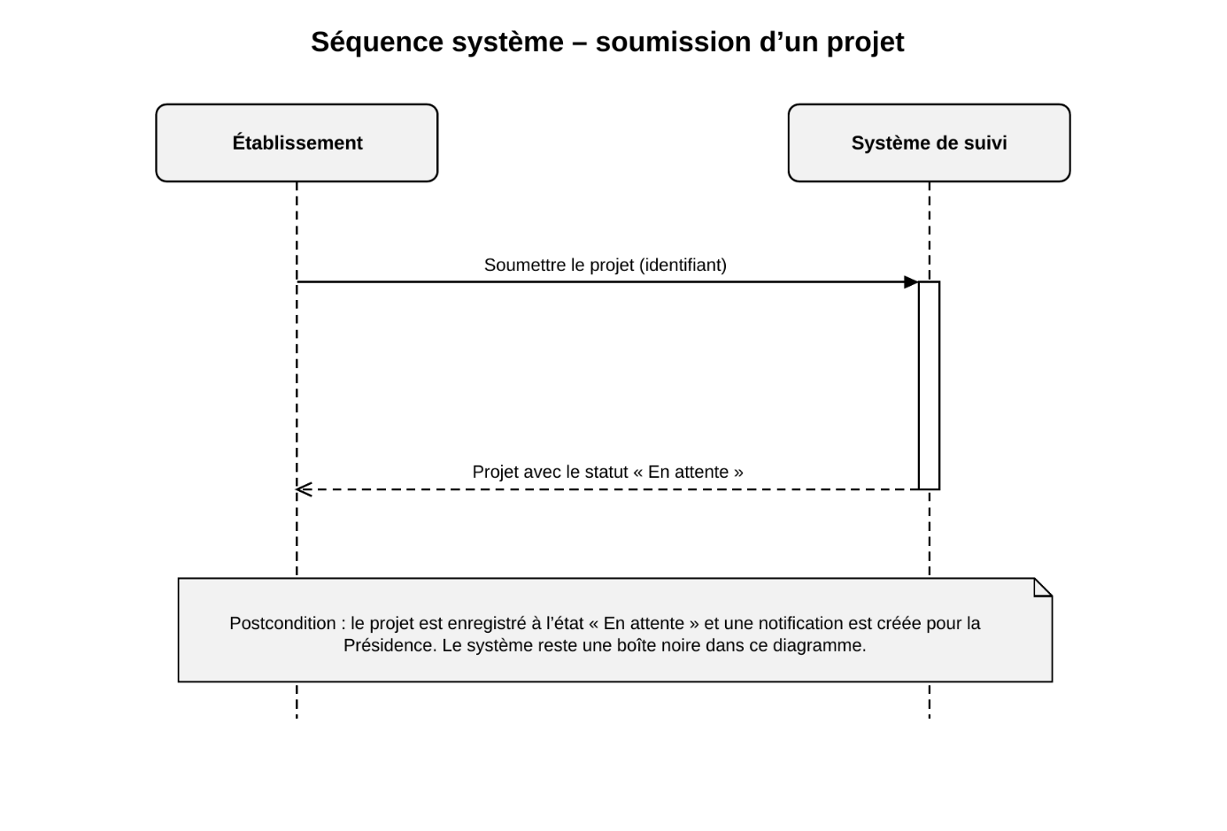
Figure 5.2 : Séquence système de la soumission d’un projet
Source : réalisation personnelle avec Draw.io, d’après le scénario de soumission d’un projet.
À l’issue de la soumission, le projet est enregistré à l’état « En attente » et une notification est créée pour la Présidence. Ces deux effets figurent en postcondition ; leur mécanisme est détaillé dans le chapitre VI.

5.7. Modèle de domaine

5.7.1. Entités principales
Le modèle de domaine retient huit concepts métier : Établissement, Utilisateur, Projet, Partenariat, Partenaire, Convention, Document et Notification. Il reste au niveau métier : les entités d’association, de support et d’historique (par exemple Contact, Coordonnée, Publication ou Cotutelle) figurent dans le dictionnaire des données.

5.7.2. Modèle de domaine global
La figure 5.3 présente ces concepts et leurs associations. Les établissements et les partenaires sont reliés par les partenariats, selon des associations plusieurs-à-plusieurs. Un établissement regroupe des comptes utilisateurs et des projets. Un partenariat peut être rattaché à des projets et à des conventions, et un projet à des conventions. Les documents se rattachent, de façon facultative, à un projet ou à une convention, et un utilisateur reçoit des notifications.
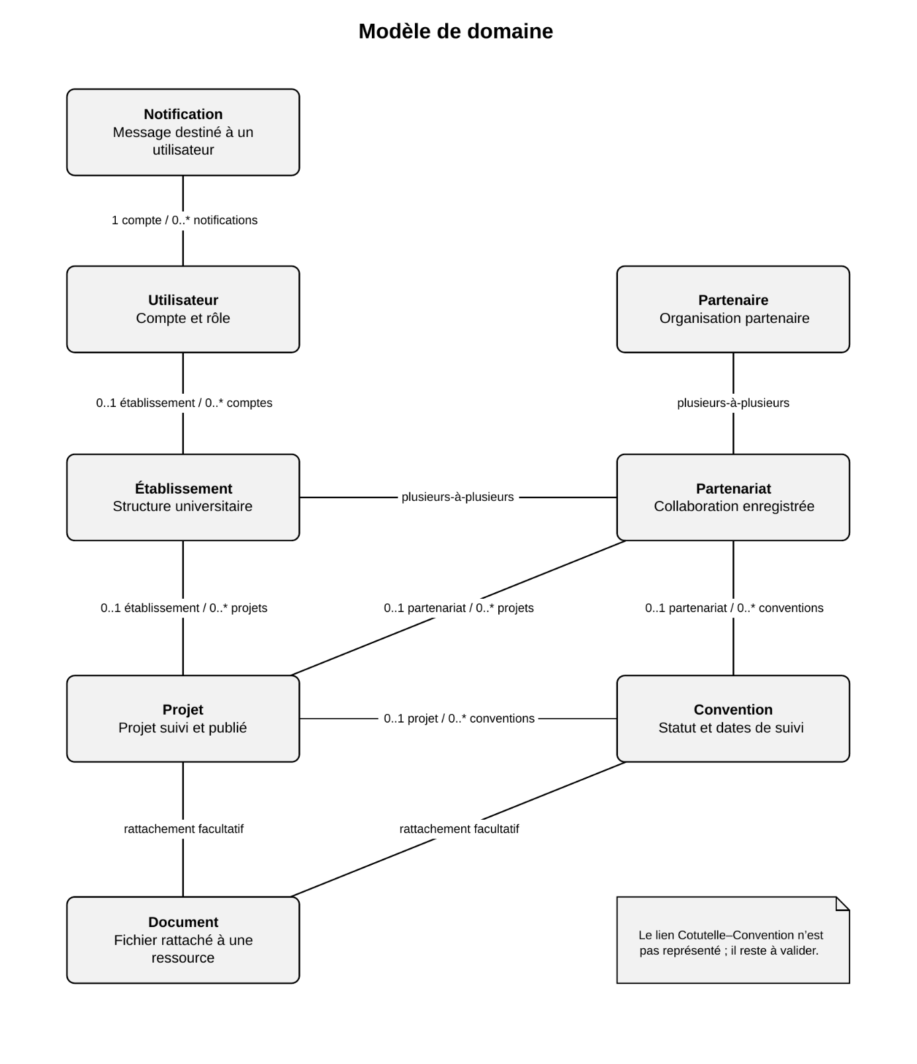
Figure 5.3 : Modèle de domaine des principaux concepts de la plateforme
Source : réalisation personnelle avec Draw.io, d’après le modèle de données de la plateforme.

CHAPITRE VI : CONCEPTION DÉTAILLÉE
Ce chapitre présente l’architecture de l’application, la séquence de conception, le diagramme de classes, et le diagramme de paquetage.

6.1. Architecture de l’application
La plateforme adopte une architecture modulaire organisée par domaine fonctionnel. Le backend est une application NestJS composée de modules intégrés dans une même application, et non un ensemble de microservices autonomes. Les principaux domaines sont l’authentification, les utilisateurs, les établissements, les partenaires, les partenariats, les projets, les cotutelles, les conventions, les documents, les publications, les notifications, les statistiques et les services de consultation.
Le navigateur accède au frontend développé avec React et Vite. Dans l’environnement Docker de développement, Vite relaie les requêtes destinées à /api vers le service backend. Celui-ci, une application NestJS, traite les requêtes HTTP, applique les contrôles communs et confie le traitement au service du domaine concerné. TypeORM assure l’accès aux données stockées dans PostgreSQL 16.
Les guards globaux s’exécutent dans cet ordre : ThrottlerGuard, JwtAuthGuard, puis RolesGuard. Les routes publiques contournent l’authentification JWT lorsque leur configuration le prévoit. Le ValidationPipe global contrôle ensuite les données reçues, avec des options de filtrage, de refus des propriétés non autorisées et de transformation. Des contrôles de périmètre supplémentaires s’appliquent notamment aux opérations sur les projets et les partenariats. Le backend comprend en outre un intercepteur global de réponse et un filtre global d’exceptions.
Les fichiers sont gérés par un stockage local. Les logos et les médias de publication prévus sont servis comme ressources publiques, alors que le téléchargement des documents passe par une route soumise aux contrôles d’accès.
Les trois services et leur exécution sont représentés par le diagramme de déploiement de la section 6.5 (figure 6.4).

6.1.1. Modules et responsabilités
Le module principal rassemble les modules de l’application, répartis par domaine fonctionnel. Ils partagent des mécanismes communs : base de données, authentification, validation, gestion des notifications et historique.
Les modules métier traitent notamment les utilisateurs, les établissements, les partenaires, les partenariats, les projets, les cotutelles, les conventions, les documents et les publications. Les modules transversaux prennent en charge les notifications, les archives, la recherche, les exports, les statistiques, les tableaux de bord, les synthèses, l’espace public, les messages de contact et l’historique.
Un mécanisme d’événements internes prend en charge les événements métier : la soumission d’un projet, d’un partenariat ou d’un partenaire peut ainsi déclencher des listeners de notification.

6.1.2. Contrôles et traitements communs
L’application applique d’abord une limitation globale du débit, puis l’authentification JWT et le contrôle des rôles. Les routes explicitement publiques peuvent être consultées sans authentification. Des guards supplémentaires, placés sur les contrôleurs concernés, vérifient le périmètre de l’Établissement.
Une fois les guards passés, le ValidationPipe global traite les DTO, puis le contrôleur transmet la requête au service métier. Ce dernier accède à PostgreSQL par TypeORM pour lire ou écrire des données. Le gestionnaire global d’exceptions traite les erreurs et l’intercepteur global structure les réponses réussies.

6.2. Diagramme de séquence de conception
Les diagrammes de séquence de conception décrivent les échanges entre les composants internes de l’application. Un seul est présenté ici, celui du scénario de soumission d’un projet, déjà traité en séquence système. L’authentification est décrite en texte.

6.2.1. Authentification
La route de connexion est publique du point de vue de l’authentification JWT, mais elle reste soumise à la limitation du débit et à la validation des données. Le service d’authentification recherche l’utilisateur, vérifie le mot de passe et renvoie les jetons ainsi que les informations de profil prévues dans la réponse.

6.2.2. Création et soumission d’un projet
Le scénario retenu est celui de la soumission, déjà vu au chapitre V. Le projet existe à ce stade. Sa création passe par les guards globaux, le guard de périmètre du contrôleur des projets et la validation du DTO, puis par le service métier, qui détermine l’établissement associé à partir du rôle de l’utilisateur et regroupe les écritures dans une transaction.
La figure 6.1 détaille la soumission. L’utilisateur de l’Établissement déclenche l’action dans l’interface, qui envoie une requête POST /api/projets/:id/soumettre. L’API applique les contrôles communs, puis ProjetsService vérifie le rôle, le périmètre et le statut, lit le projet dans PostgreSQL et, s’il se trouve bien dans le périmètre de l’utilisateur, enregistre l’état EN_ATTENTE ainsi que la date de soumission. Le service émet ensuite l’événement projet.soumis, dont le listener crée la notification destinée aux comptes de la Présidence. La réponse remonte jusqu’à l’interface, qui affiche le statut « En attente ».
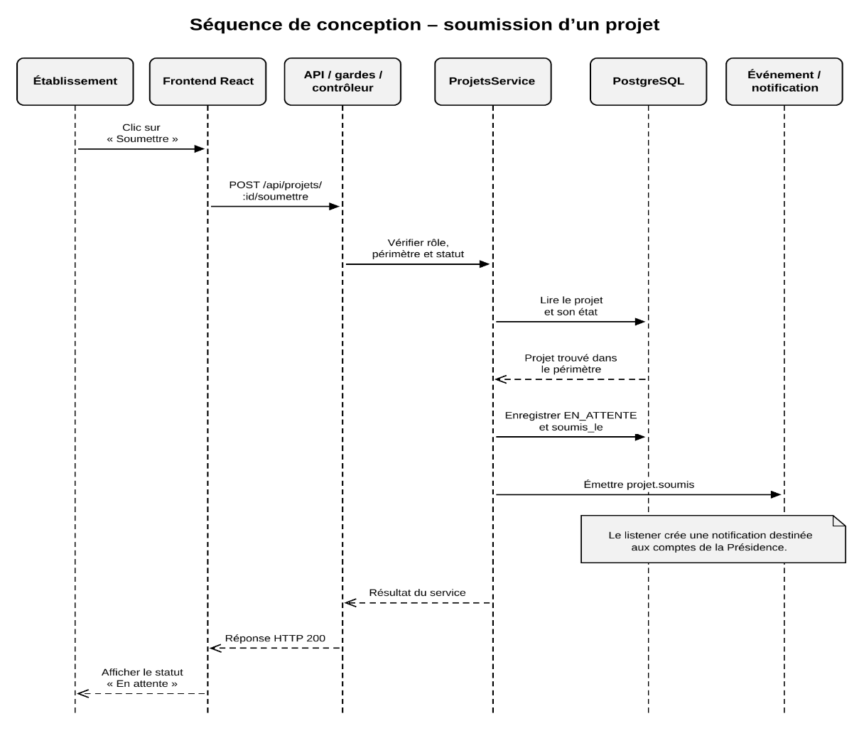
Figure 6.1 : Séquence de conception de la soumission d’un projet
Source : réalisation personnelle avec Draw.io, d’après le fonctionnement de l’application.
Pour la lisibilité, le diagramme ne représente pas l’inscription de l’action dans l’historique, que le service effectue également. Les routes et les noms de méthodes sont [À VÉRIFIER : correspondance avec le code de la version retenue].

6.3. Diagramme de classe
Le diagramme de classes se limite aux classes qui interviennent dans la soumission d’un projet. ProjetsController reçoit la requête, CreateProjetDto porte les données de création et ProjetsService effectue les traitements. Projet et Etablissement sont les entités concernées. SoumissionListener réagit à l’événement projet.soumis et NotificationsService crée les notifications destinées à la Présidence.
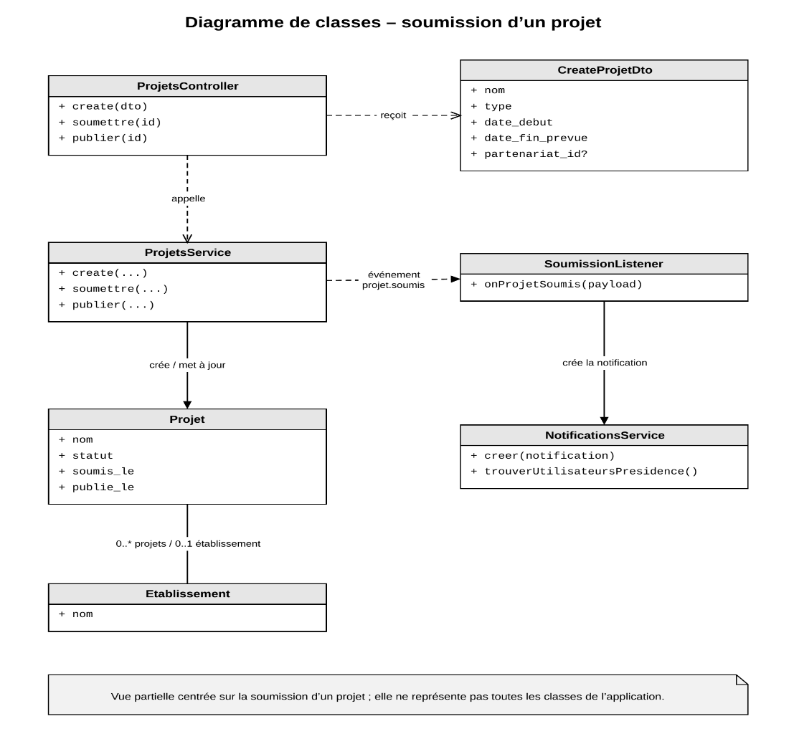
Figure 6.2 : Diagramme de classes du traitement de la soumission d’un projet
Source : réalisation personnelle avec Draw.io, d’après les composants techniques de la plateforme.
Cette vue est volontairement partielle : elle ne reproduit pas toutes les classes de l’application. Les noms de classes, de méthodes et d’attributs sont [À VÉRIFIER : correspondance exacte avec le code de la version retenue].

6.4. Diagramme de paquetage
Le diagramme de paquetage donne une vue synthétique de l’organisation de l’application en quatre ensembles : le frontend React et Vite, l’API NestJS (préfixe /api, contrôleurs REST, validation et guards), les modules métier regroupés par domaine fonctionnel, et la couche de persistance (TypeORM, migrations, PostgreSQL). Le frontend appelle l’API par HTTP, l’API s’appuie sur les modules métier, et ceux-ci accèdent aux données par TypeORM. Tous les modules appartiennent à une seule application NestJS : leur regroupement en paquetages ne fait pas d’eux des microservices indépendants.
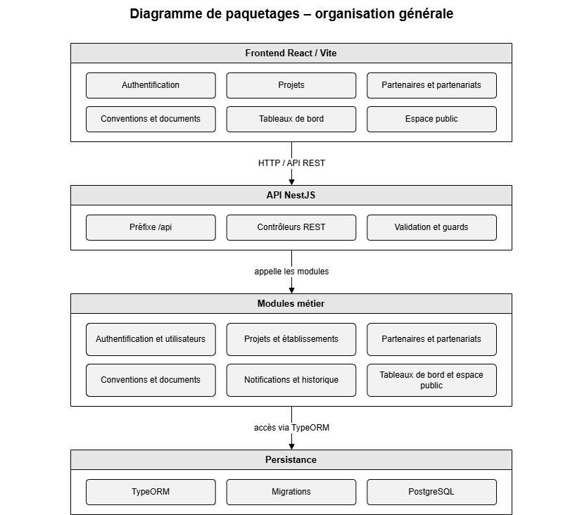
Figure 6.3 : Diagramme de paquetage de l’application
Source : réalisation personnelle avec Draw.io, d’après l’organisation modulaire de l’application

PARTIE III : MISE EN ŒUVRE ET RÉSULTATS

CHAPITRE VII : MISE EN ŒUVRE
Ce chapitre présente l’architecture du système mise en œuvre, la configuration des outils, la génération de la base de données et les principales fonctions de la plateforme.

7.1. Architecture du système
La plateforme s’exécute à l’aide de trois services conteneurisés : le frontend React et Vite, le backend NestJS et PostgreSQL 16. Dans l’environnement Docker Compose de développement, les ports publiés sont 5173 pour le frontend, 3000 pour l’API et 5432 pour PostgreSQL.
Le navigateur accède à l’interface React servie par Vite. En développement, Vite transmet les requêtes /api au service backend sur le réseau Docker. Le backend applique les contrôles d’accès et la validation, puis confie les opérations métier aux services concernés, et TypeORM assure l’accès aux données de PostgreSQL.
PostgreSQL conserve ses données dans le volume nommé db_data, et le répertoire de téléversement du backend est monté à part. Les documents se téléchargent par une route protégée, tandis que les logos et les images de publication sont servis comme médias publics, selon la configuration de l’application.
L’API utilise le préfixe /api et la documentation Swagger est exposée à l’adresse /api/docs. L’architecture d’ensemble est représentée à la section 6.5 (figure 6.4) ; elle n’est pas reproduite ici.

7.2. Configuration des outils de conception
Les diagrammes du mémoire ont été réalisés avec Draw.io, qui a servi à préparer les représentations de l’architecture, du déploiement Docker, des paquetages, des classes et des séquences de conception.
Les figures du mémoire sont en noir et blanc et accompagnées d’un titre, d’une légende et d’une source. La mise en page doit rester lisible dans le document final.
La figure 7.1 est une capture de l’espace de travail de Draw.io, avec un diagramme du mémoire ouvert.
[Capture d’écran de l’espace de travail de Draw.io montrant un diagramme du mémoire.]
Figure 7.1 : Espace de travail de Draw.io
Source : capture d’écran personnelle.

7.3. Génération de la base de données
La base de données utilise PostgreSQL 16 et TypeORM 0.3.31. La configuration désactive la synchronisation automatique des entités, et les évolutions de structure passent par les migrations TypeORM. La version examinée compte vingt-deux migrations.
La commande de migration prévue dans l’environnement du backend est la suivante :
npm run migration:run
Dans l’environnement Docker Compose de développement, le service backend exécute les migrations avant de démarrer NestJS en mode surveillance. La base de données démarre avec un contrôle de santé, et le backend attend cet état pour se lancer.
Le volume db_data préserve les données PostgreSQL lors des redémarrages des conteneurs. Les variables nécessaires à la connexion sont transmises au service backend ; leurs valeurs sensibles ne sont pas reproduites dans ce mémoire.
La figure 7.2 montre le résultat de l’exécution des migrations.
[Capture d’écran de l’exécution des migrations dans le terminal du service backend.]
Figure 7.2 : Exécution des migrations de la base de données
Source : capture d’écran personnelle.

7.4. Configuration de l’environnement de développement
L’environnement de développement comprend Windows 11, Visual Studio Code, Git, GitHub, Docker et Docker Compose. Le backend utilise Node.js 20 Alpine, NestJS 11 et TypeScript ; le frontend, Node.js 22 Alpine, React 19, Vite et TypeScript.
Docker Compose organise les services frontend, backend et PostgreSQL. Les sources du frontend et du backend sont montées dans leurs conteneurs de développement, où Vite et NestJS surveillent les modifications. Le répertoire des fichiers téléversés est lui aussi monté dans le service backend.
Le frontend utilise l’URL relative /api, que le serveur Vite relaie vers le service backend. Cette configuration évite que le navigateur ne communique directement avec une adresse locale propre à l’environnement du serveur.
La configuration globale du backend comprend Helmet, CORS, le préfixe /api, le ValidationPipe, un intercepteur global de réponse et un filtre global d’exceptions. Les guards globaux s’exécutent dans l’ordre ThrottlerGuard, JwtAuthGuard puis RolesGuard.
[CODE 7.1 : définition des services frontend, backend et PostgreSQL dans le fichier Docker Compose de développement – extrait fidèle à insérer.]

7.5. Extraits de code des fonctionnalités principales
Les extraits de code de cette section doivent provenir de la version de l’application retenue pour le mémoire. Chacun doit rester fidèle à la fonction correspondante et être accompagné de son emplacement et du nom de la fonction.

7.5.1. Authentification JWT
L’authentification vérifie les identifiants, l’état du compte et le mot de passe avant de renvoyer une réponse contenant les jetons prévus. Le service met aussi à jour les informations de connexion de l’utilisateur.
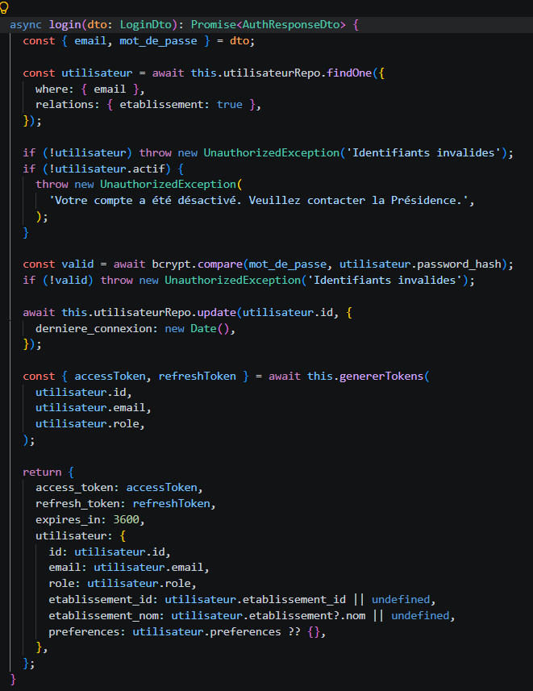

7.5.2. Création et soumission d’un projet
Lorsqu’un compte d’établissement crée un projet, le rattachement à l’établissement est déduit du compte authentifié. La création du projet et de ses associations se fait dans une transaction TypeORM.
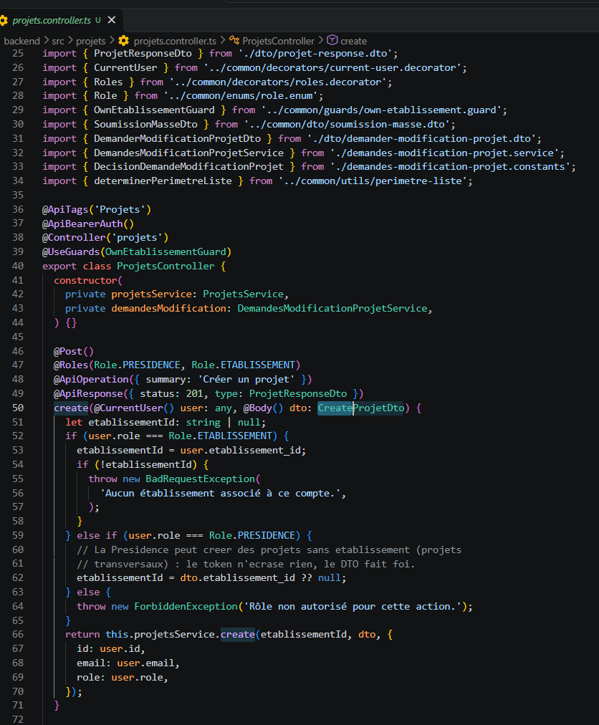
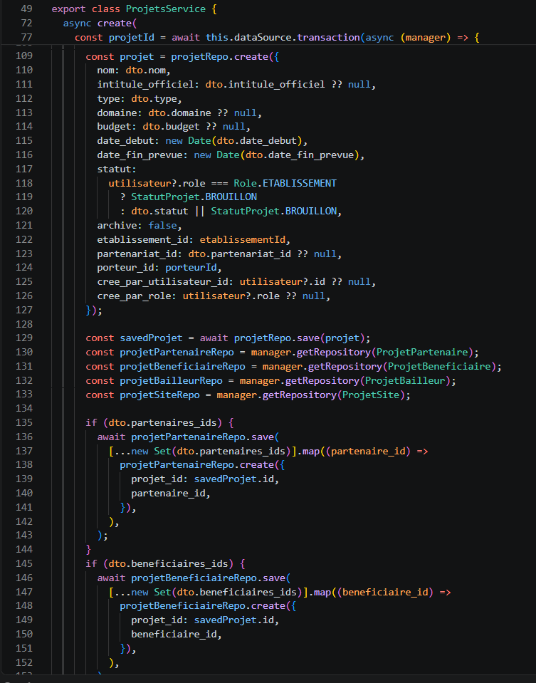
[CODE 7.3 : fonction de création du contrôleur des projets – extrait fidèle de moins de trente lignes à insérer.]
[CODE 7.4 : fonction de création du service des projets – extrait fidèle de moins de trente lignes à insérer.]
Seul l’Établissement peut soumettre un projet. Le service vérifie notamment que le projet peut être soumis, met à jour son statut, émet l’événement de soumission et consigne l’action dans l’historique.

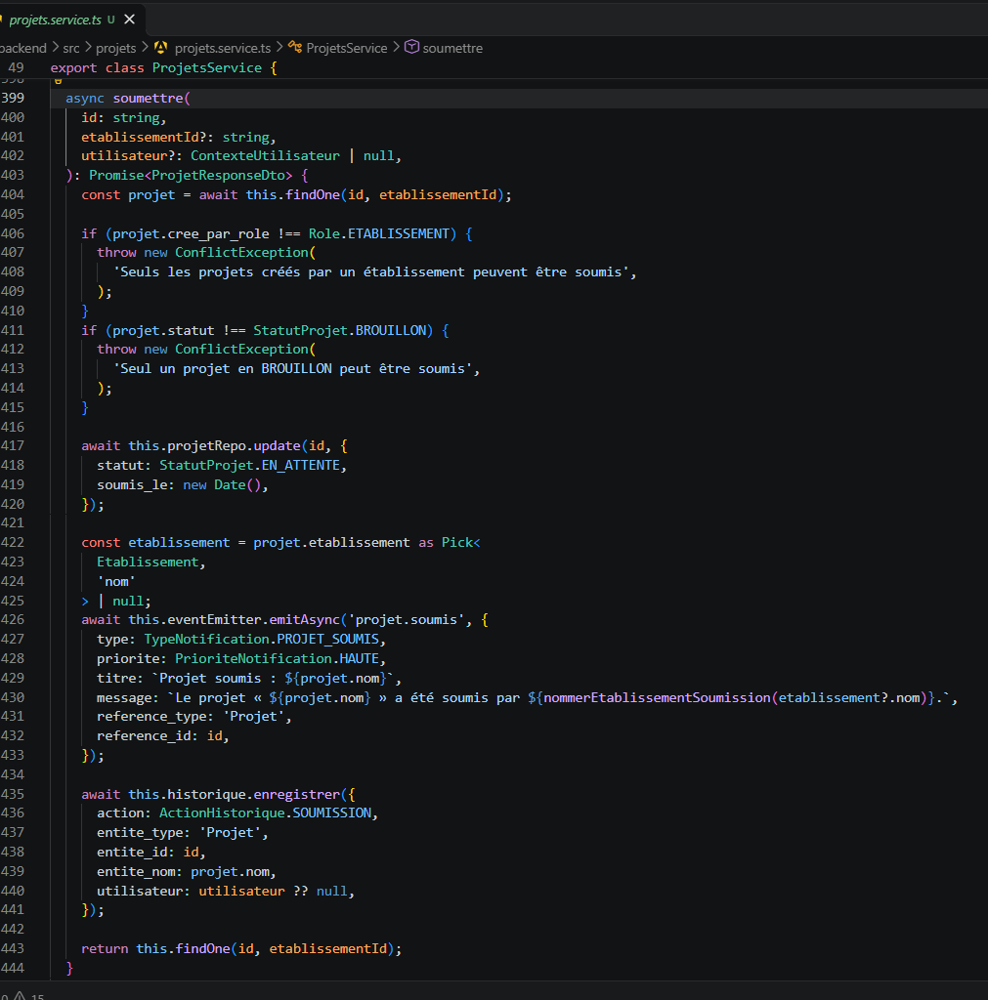
[CODE 7.5 : fonction de soumission du service des projets – extrait fidèle de moins de trente lignes à insérer.]

7.5.3. Publication d’un projet
La Présidence publie une donnée soumise destinée à être rendue publique. La publication met à jour le statut et la date de publication, et enregistre l’action correspondante ; elle ne constitue pas une étape de validation séparée.
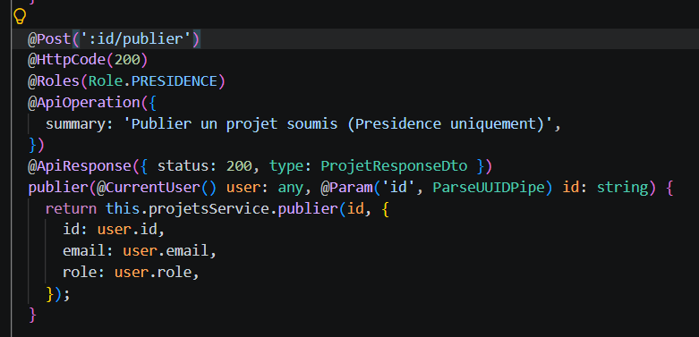
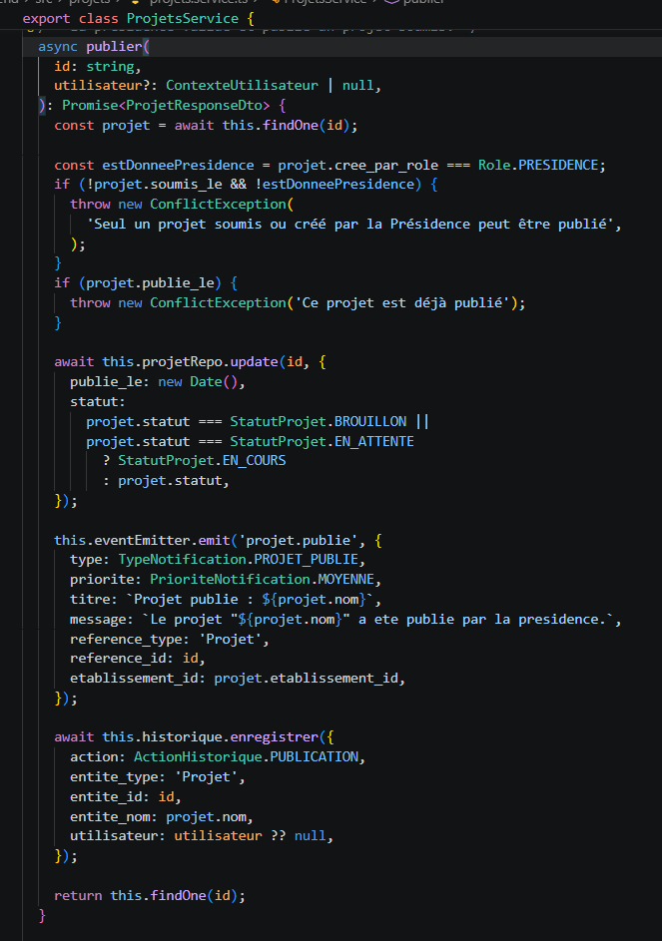
[CODE 7.6 : fonction de publication du contrôleur des projets – extrait fidèle de moins de trente lignes à insérer.]
[CODE 7.7 : fonction de publication du service des projets – extrait fidèle de moins de trente lignes à insérer.]

7.5.4. Gestion des conventions
La gestion des conventions repose sur le statut, les dates et les associations disponibles. À la création, le service vérifie les données reçues et utilise une transaction pour enregistrer la convention et ses relations. La Présidence peut créer, modifier et archiver une convention ; le Décideur peut aussi la consulter.
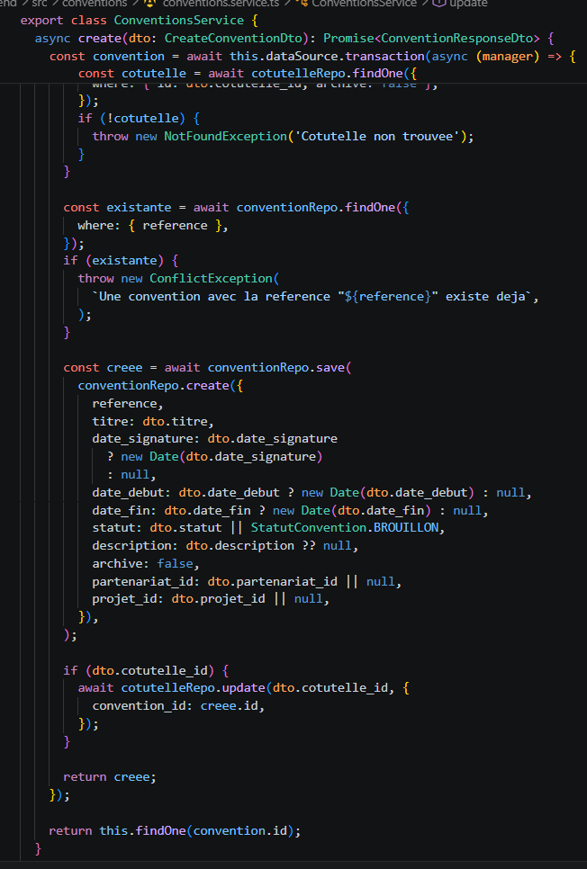
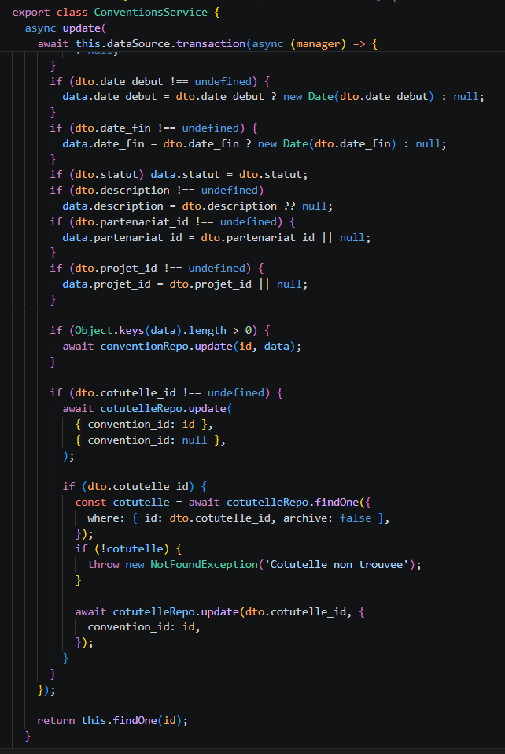
[CODE 7.8 : fonctions de création et de mise à jour du service des conventions – extraits fidèles de moins de trente lignes chacun à insérer.]

7.5.5. Notifications liées aux conventions
Les règles de notification couvrent l’approche de l’expiration et l’expiration constatée d’une convention. Les seuils d’alerte configurés sont de trente, quinze et sept jours. Les notifications sont adressées à la Présidence et, lorsqu’une convention est liée à un projet, aux utilisateurs de l’établissement concerné.
Un service de planification définit une exécution quotidienne de ces règles. Toutefois, la configuration de l’application examinée ne déclare pas l’initialisation de ScheduleModule.forRoot(), si bien que l’exécution automatique des tâches planifiées n’est pas attestée et doit être vérifiée avant d’être présentée comme effective.
[CODE 7.11 : fonction de vérification de l’expiration des conventions – extrait fidèle de moins de trente lignes à insérer.]

7.5.6. Tableaux de bord
Les tableaux de bord fournissent des compteurs et des données de consultation selon le rôle et le périmètre de l’utilisateur. Les services correspondants construisent les résultats à partir des données disponibles.
[CODE 7.12 : fonction de calcul d’un indicateur du tableau de bord – extrait fidèle de moins de trente lignes à insérer.]

7.6. Tests réalisés
Les outils de test comprennent Jest pour le backend, des tests de bout en bout côté backend, Vitest pour le frontend et une configuration de test d’intégration. La présence de ces outils et de ces scripts ne prouve pas que chaque test ait été exécuté pendant le stage.
Les tests réellement exécutés, les commandes employées et les résultats obtenus sont [À VÉRIFIER : fournir les comptes rendus ou les résultats attestés]. Les essais manuels et les tests avec Postman sont [À VÉRIFIER : préciser les parcours et les résultats observés].

7.6.1. Difficulté liée au formulaire de création de convention
Une difficulté a été signalée lors de la création d’une convention : une charge utile vide {} aurait été transmise le 30 octobre 2026. La cause historique et les tests ayant confirmé la correction sont [À VÉRIFIER : compte rendu de l’incident et résultats de vérification].
Dans la version actuelle du formulaire, le schéma de validation n’exige pas qu’une convention soit associée à un projet, à un partenariat ou à une cotutelle : les trois identifiants correspondants sont facultatifs. Le schéma contrôle notamment le titre et la cohérence des dates. Le formulaire transmet les données par handleSubmit et convertit les valeurs de sélection « Aucun » en valeurs vides, puis le client de requête transforme les chaînes vides en valeurs nulles avant l’envoi.
La règle historique évoquée sous la forme « au moins un lien », sous root.liens, ne correspond pas au schéma actuel, qui n’impose pas cette exigence. La cause exacte de l’incident antérieur et son lien avec la correction actuelle restent [À VÉRIFIER : éléments historiques et tests de non-régression]. Le statut « Signée » est traité à part : à la création, le formulaire peut le sélectionner automatiquement lorsque la date de signature est atteinte, et le service backend vérifie la cohérence entre le statut et la date de signature.

CHAPITRE VIII : PRÉSENTATION DE L’APPLICATION
Ce chapitre présente les principaux écrans de la plateforme, selon un parcours de démonstration qui couvre les espaces authentifiés de la Présidence, de l’Établissement et du Décideur, puis l’espace public ouvert au Visiteur.

8.1. Authentification
L’utilisateur accède à la plateforme par la page de connexion, où il saisit son adresse électronique et son mot de passe. Une fois authentifié, il est orienté vers l’espace correspondant à son rôle. Le Visiteur, lui, accède à l’espace public sans compte.
La figure 8.1 présente la page de connexion.

Figure 8.1 : Page de connexion de la plateforme
Source : réalisation personnelle.
Cette page est le point d’entrée des trois rôles authentifiés : elle permet de saisir ses identifiants et d’accéder à l’espace associé au rôle du compte.

8.2. Tableau de bord de la Présidence
La Présidence dispose d’une vue d’ensemble des projets, des partenariats et des conventions. Le tableau de bord indique notamment les partenaires actifs, les projets en cours, les conventions signées, les échéances proches, la répartition des projets par statut, les conventions à traiter et l’activité mensuelle.
La figure 8.2 présente le tableau de bord de la Présidence.
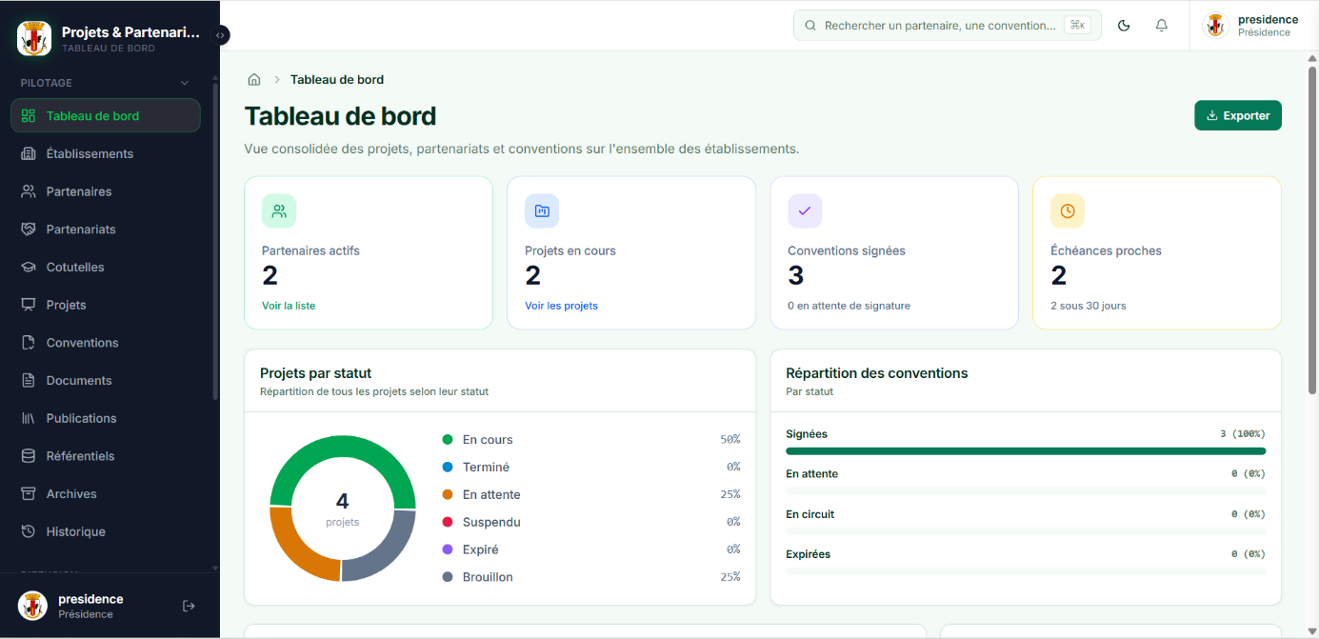
Figure 8.2 : Tableau de bord de la Présidence
Source : réalisation personnelle.
Cet écran regroupe des compteurs et des indicateurs de pilotage, et donne à la Présidence une vue consolidée des données couvertes par le tableau de bord.

8.3. Gestion des établissements
L’espace de gestion des établissements permet à la Présidence de consulter les établissements et leurs informations principales, et d’identifier les structures concernées par les projets et les partenariats.
La figure 8.3 présente la gestion des établissements.
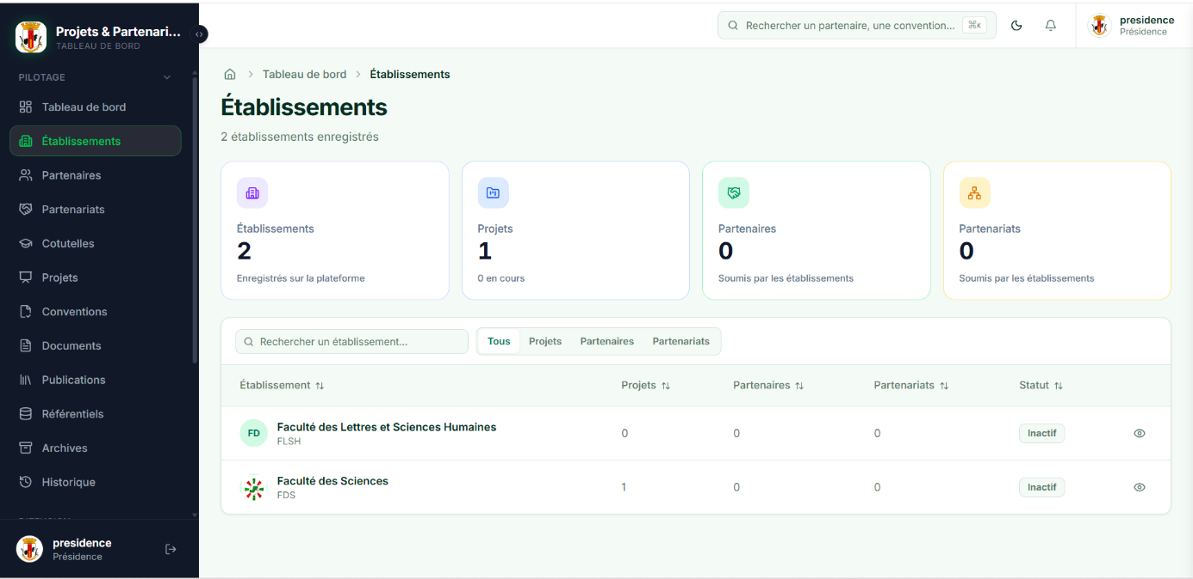
Figure 8.3 : Gestion des établissements
Source : réalisation personnelle.
Cet écran présente les établissements enregistrés et leurs informations associées, que la Présidence peut consulter.

8.4. Gestion des partenaires
La Présidence consulte la liste des partenaires, leurs informations principales et leur statut. Elle peut ouvrir la fiche détaillée d’un partenaire, avec les contacts et coordonnées qui lui sont associés.
La figure 8.4 présente la gestion des partenaires.
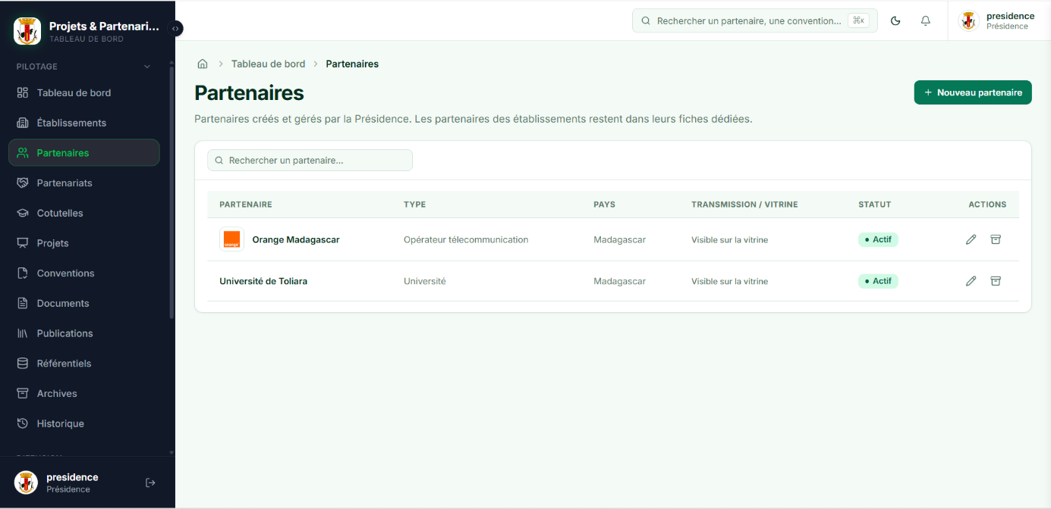
Figure 8.4 : Gestion des partenaires
Source : réalisation personnelle.
Cet écran présente les partenaires enregistrés et leurs principales informations. La fiche détaillée donne accès aux renseignements associés, dans la limite des droits de l’utilisateur.

8.5. Gestion des partenariats
La page des partenariats présente les collaborations enregistrées, leurs domaines et les informations associées. Les établissements gèrent les partenariats de leur périmètre, et la Présidence dispose des fonctions correspondant à ses droits.
La figure 8.5 présente la gestion des partenariats.
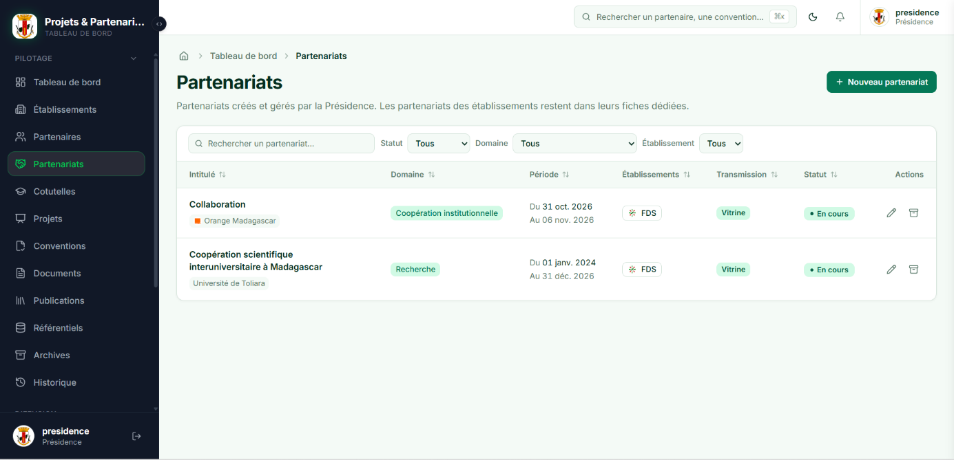
Figure 8.5 : Gestion des partenariats
Source : réalisation personnelle.
Cet écran permet de consulter les partenariats et leurs informations principales.

8.6. Création et suivi d’un projet
L’Établissement renseigne les informations d’un projet dans le formulaire prévu. Selon les données disponibles et les champs du formulaire, il peut y associer des partenaires, des bailleurs, des bénéficiaires, des sites et d’autres éléments.
La figure 8.6 présente le formulaire de création d’un projet.
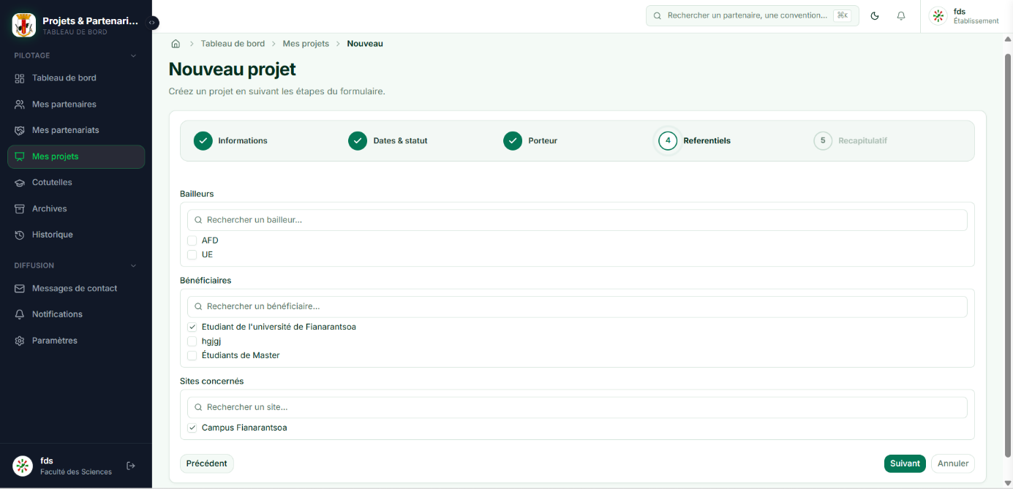
Figure 8.6 : Création d’un projet par un établissement
Source : réalisation personnelle.
Ce formulaire réunit les informations nécessaires à la création du projet par un établissement.

8.7. Soumission d’un projet
Une fois les informations nécessaires saisies, l’Établissement soumet le projet à la Présidence. Le projet prend alors l’état correspondant à la soumission, et une notification est envoyée à la Présidence.
La figure 8.7 présente la soumission d’un projet.
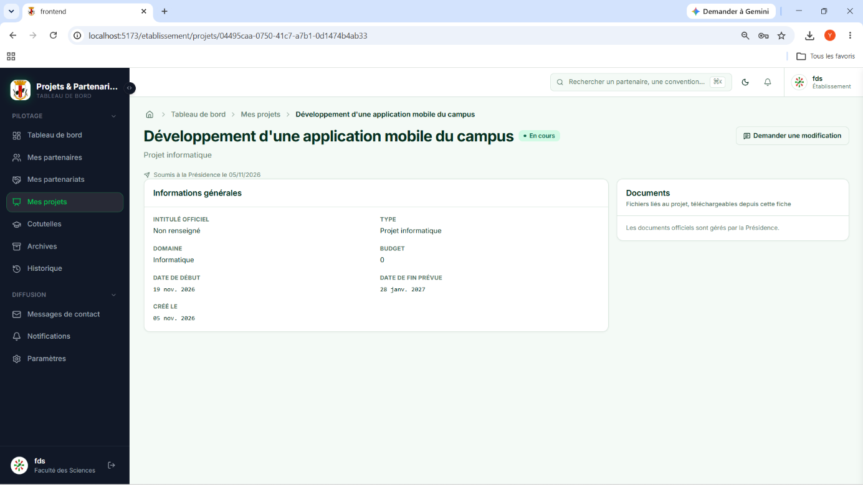
Figure 8.7 : Soumission d’un projet par un établissement
Source : réalisation personnelle.
Cet écran illustre la transmission d’un projet enregistré par l’Établissement. La Présidence peut ensuite consulter le projet soumis et publier les données destinées à être rendues publiques.

8.8. Publication et demande de modification d’un projet
La publication et la demande de modification sont deux opérations distinctes. La Présidence publie les données soumises destinées à être rendues publiques. L’Établissement peut demander la réouverture d’un projet de son périmètre, et la Présidence traite ensuite la demande.
La figure 8.8a présente la publication d’un projet par la Présidence.
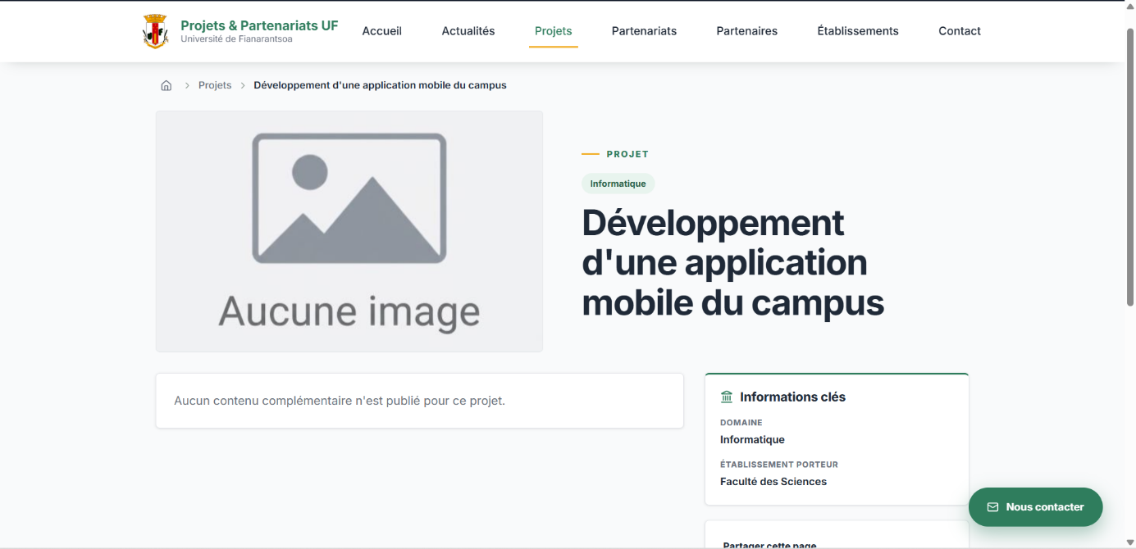
Figure 8.8a : Publication d’un projet par la Présidence
Source : réalisation personnelle.
Cet écran illustre la publication d’un projet soumis : la Présidence publie la donnée, sans que la capture laisse entendre qu’il existe une étape distincte de validation de la publication.
La figure 8.8b présente la demande de modification d’un projet par l’Établissement et son traitement par la Présidence.
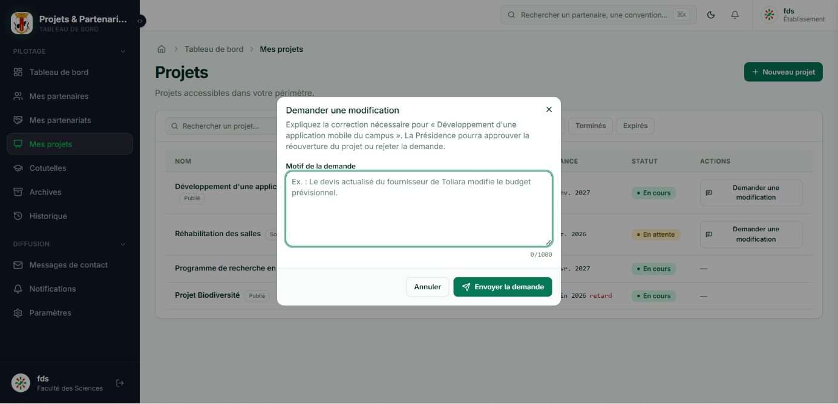
Figure 8.8b : Demande de modification d’un projet
Source : réalisation personnelle.
Cette figure illustre une opération distincte de la publication. La demande est adressée à la Présidence, qui peut l’approuver ou la rejeter.

8.9. Gestion des conventions
La Présidence consulte et gère les conventions. Les statuts prévus sont Brouillon, En attente de signature, Signée, Active, Suspendue et Expirée. Elle gère aussi les informations et les dates associées aux conventions, auxquelles l’Établissement n’a pas accès.
La figure 8.9 présente la gestion des conventions.
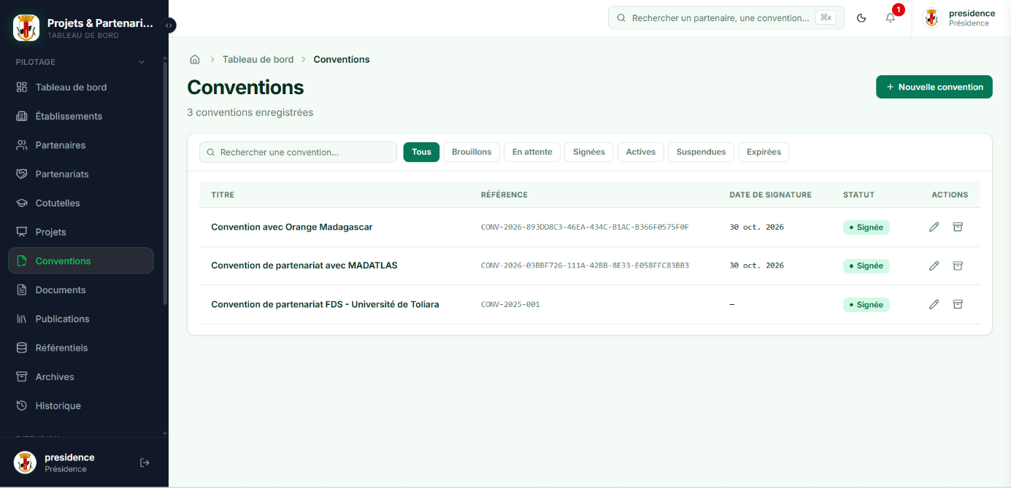
Figure 8.9 : Gestion des conventions par statut
Source : réalisation personnelle.
Cet écran présente les conventions et leur statut de suivi. La Présidence y consulte les informations et les dates associées, ainsi que les opérations autorisées.

8.10. Téléversement et consultation des documents
La Présidence téléverse les documents depuis le formulaire prévu. Les formats acceptés sont PDF, JPEG, PNG, DOC et DOCX, avec une taille maximale de dix mégaoctets par fichier. Chaque document est associé à une ressource.
La figure 8.10 présente le téléversement ou la consultation des documents.
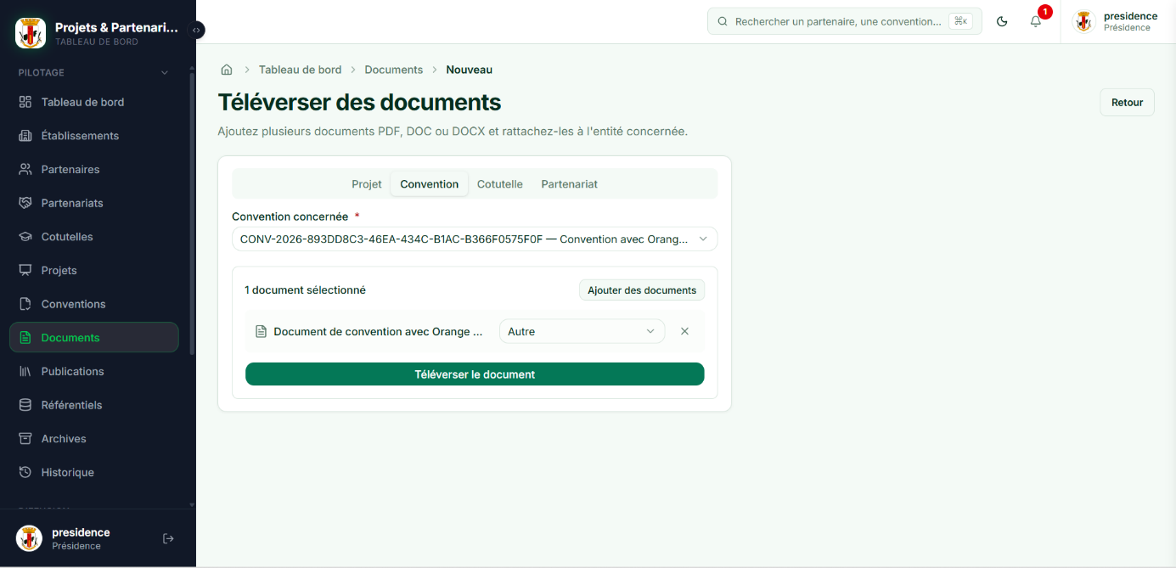
Figure 8.10 : Téléversement et consultation des documents
Source : réalisation personnelle.
Cet écran illustre l’ajout d’un document. Les conventions et les documents ne sont pas accessibles à l’Établissement.

8.11. Notifications liées aux conventions
L’application comporte des notifications liées à la soumission de données de chaque établissement et aux échéances des conventions : des alertes avant l’expiration et une notification lorsqu’une convention est expirée.
La figure 8.11 présente une notification de soumission d’un nouveau projet d’un établissement.
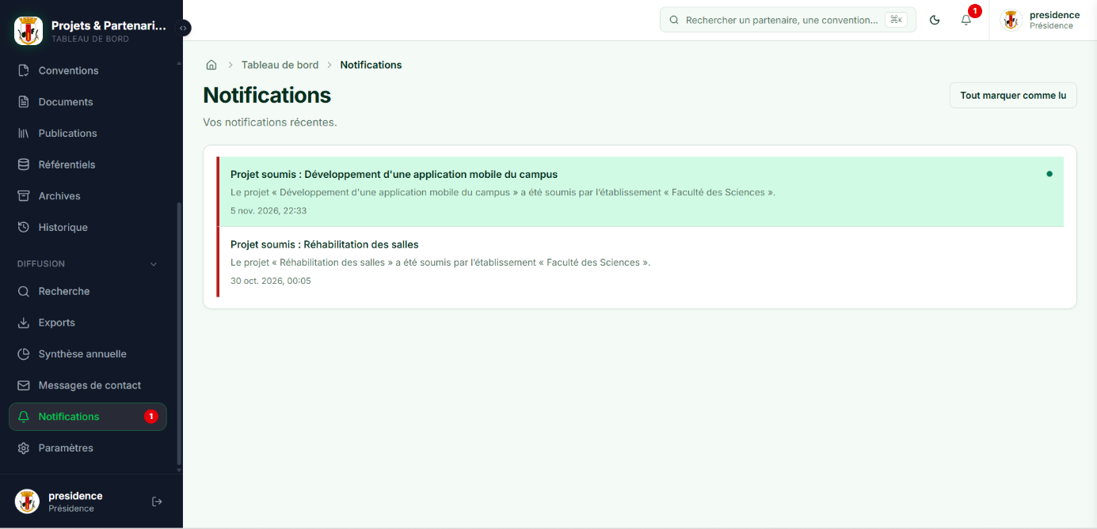
Figure 8.11 : Notification liée à une soumission d’un nouveau projet
Source : réalisation personnelle.
Cet écran illustre l’affichage des notifications destinées à la présidence.

8.12. Consultation des tableaux de bord
Les tableaux de bord varient selon le rôle. La Présidence consulte les indicateurs globaux. L’Établissement accède à un tableau de bord limité à ses propres données, notamment ses partenaires, ses projets et ses partenariats. Le Décideur consulte des indicateurs en lecture seule, parmi lesquels des comparaisons entre établissements et des informations sur les conventions.
La figure 8.12 présente un tableau de bord d’un établissement.
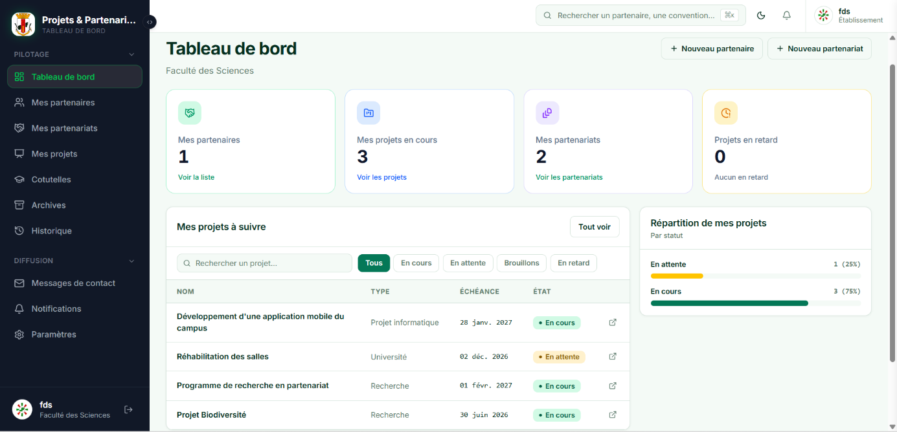
Figure 8.12 : Consultation des tableaux de bord
Source : réalisation personnelle.
Cet écran illustre la consultation, par un établissement, de son tableau de bord.

8.13. Espace public
L’espace public est ouvert au Visiteur sans compte. Il présente les informations rendues publiques : établissements, partenaires, projets, partenariats et publications prévues pour la consultation publique.
La figure 8.13 présente l’espace public.
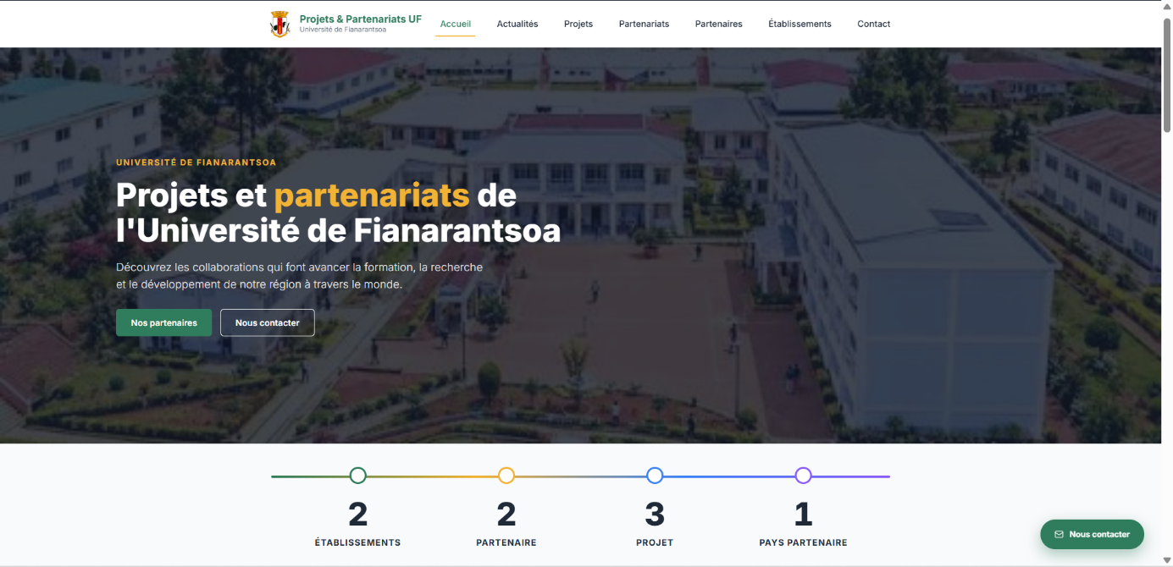
Figure 8.13 : Espace public de la plateforme
Source : réalisation personnelle.
Cet écran illustre l’accès du Visiteur aux contenus publics. Les documents et les conventions n’y sont pas exposés : seules les informations rendues publiques sont consultables.

CHAPITRE IX : ÉVALUATION ET SUGGESTIONS
Ce chapitre évalue les apports fonctionnels de la plateforme, les distingue des résultats qui restent à vérifier, puis expose ses limites et des pistes d’évolution.

9.1. Évaluation de l’application
Avant la plateforme, le suivi des projets et des partenariats reposait sur des systèmes internes de l’Université, des fichiers bureautiques ou l’absence de solution centralisée. Cette description des pratiques antérieures reste à confirmer à partir d’entretiens ou de documents internes : [À VÉRIFIER : supports et pratiques effectivement utilisés avant le projet].
Le tableau 9.1 compare ces pratiques, sous réserve de cette vérification, aux fonctions de la plateforme.
Tableau 9.1 : Comparaison entre les pratiques antérieures et les fonctionnalités de la plateforme
Critère | Pratiques antérieures, à confirmer | Plateforme réalisée
Centralisation des données | Données réparties entre plusieurs supports [À VÉRIFIER] | Données gérées dans une application commune
Gestion des projets | Suivi dépendant des outils utilisés par les services [À VÉRIFIER] | Création, soumission, consultation et publication des projets
Gestion des partenaires et partenariats | Informations dispersées ou suivies séparément [À VÉRIFIER] | Gestion structurée des partenaires, des contacts et des partenariats
Gestion des conventions | Suivi manuel des informations et des échéances [À VÉRIFIER] | Gestion des statuts, des dates et de l’archivage
Gestion documentaire | Fichiers conservés dans des emplacements distincts [À VÉRIFIER] | Téléversement et consultation de documents selon les droits d’accès
Échéances des conventions | Repérage manuel des échéances [À VÉRIFIER] | Dates et règles de notification présentes ; déclenchement automatique périodique [À VÉRIFIER]
Contrôle des accès | Accès dépendant du support utilisé [À VÉRIFIER] | Accès différencié selon le rôle et, pour l’Établissement, son périmètre
Tableaux de bord | Consolidation manuelle des informations [À VÉRIFIER] | Indicateurs accessibles à la Présidence, à l’Établissement dans son périmètre et au Décideur en lecture seule
Source : éléments du projet et fonctionnalités de la plateforme ; description des pratiques antérieures à confirmer.
Le tableau fait ressortir les fonctions de centralisation, de gestion structurée et de contrôle d’accès de l’application.
La plateforme regroupe les données relatives aux projets, aux partenaires, aux partenariats, aux conventions et aux documents associés. La Présidence dispose d’indicateurs globaux, l’Établissement consulte les informations de son périmètre et le Décideur accède aux données en lecture seule. Ce sont là des apports de l’application, qui ne suffisent pas à établir leur effet sur les pratiques réelles des utilisateurs. Les conventions disposent de statuts, de dates, d’un archivage et de règles liées aux échéances.

9.2. Contributions académiques et professionnelles
Sur le plan académique, le projet a mobilisé des notions de conception de systèmes d’information et de modélisation UML. Les modèles produits ont servi à représenter les acteurs et les interactions du système, ainsi que certains aspects de sa conception. [À VÉRIFIER : préciser les diagrammes effectivement finalisés et utilisés dans la version du mémoire.]
La réalisation repose sur une architecture organisée par domaines et sur NestJS, TypeScript, TypeORM et PostgreSQL pour le backend. Le recours aux migrations, aux objets de transfert, aux mécanismes de validation, à l’authentification et au contrôle des rôles a permis de mettre en pratique plusieurs notions de génie logiciel.
Sur le plan professionnel, la plateforme offre un espace commun pour gérer les informations liées aux projets et aux partenariats, ainsi que des tableaux de bord dont les données varient selon le rôle et le périmètre d’accès. Ces apports décrivent les fonctions livrées ; leur appropriation par les services et leur incidence sur le pilotage restent à évaluer.
Ma contribution personnelle a porté sur [À COMPLÉTER : préciser les tâches effectivement réalisées individuellement et les distinguer des travaux menés par l’équipe].

9.3. Limitations de l’étude et pistes de recherche futures
La version évaluée ne couvre pas toutes les fonctions envisagées pour le suivi des projets. La gestion des activités et du chronogramme n’est pas opérationnelle et reste une limite du périmètre réalisé ; l’existence éventuelle de structures de données correspondantes n’en fait pas une fonctionnalité utilisable. [À VÉRIFIER : état exact de ces structures dans le modèle livré.]
La gestion des conventions comporte des statuts de suivi, des alertes d’expiration prévues et des fonctions d’archivage, mais pas de circuit de validation par étapes. Le déclenchement automatique des alertes d’expiration reste lui aussi à vérifier.
La couverture des tests et la vérification des parcours fonctionnels forment une autre limite : les éléments disponibles ne permettent d’établir ni la couverture réelle ni les résultats d’exécution de tous les tests. [À COMPLÉTER : scénarios exécutés, résultats obtenus et éventuelles anomalies restantes.]
Une première piste d’évolution serait de déployer l’application sur un serveur afin de la rendre accessible dans un environnement partagé, ce qui supposerait une infrastructure adaptée, des sauvegardes et une supervision.
Une deuxième piste concerne le renforcement des tests et de la sécurité : élargir les scénarios testés, vérifier régulièrement les contrôles d’accès et améliorer le suivi des erreurs.
Une troisième piste porte sur l’ergonomie, avec la simplification des formulaires, l’amélioration de la navigation et l’adaptation des écrans aux besoins des différents profils.
Une quatrième piste consisterait à étudier la mise en œuvre de la gestion des activités et du chronogramme, ainsi que l’ajout d’un circuit de validation des conventions par étapes.

CONCLUSION

BIBLIOGRAPHIE

WEBOGRAPHIE

GLOSSAIRE

ANNEXES
TABLE DES MATIÈRES
INTRODUCTION 10
PARTIE I : PRÉSENTATION GÉNÉRALE 12
CHAPITRE I : PRÉSENTATION DE L’ÉCOLE DE MANAGEMENT ET D’INNOVATION TECHNOLOGIQUE 12
1.1. Historique 12
1.2. Missions 13
1.3. Formations existantes 13
1.3.1. Cycle Licence 13
1.3.2. Cycle Master 14
1.4. Organigramme de l’EMIT 17
CHAPITRE II : PRÉSENTATION DE L’ENTREPRISE DE STAGE (ITDC MADA) 19
2.1. Historique 19
2.2. Services 19
2.2.1. Développement d’application web 19
2.2.2. Développement d’applications de bureau 19
2.2.3. Applications mobiles 19
2.2.4. Géomatique 20
2.3. Formations 20
2.4. Mission 20
2.5. Clients de l’ITDC MADA 20
2.6. Méthode de travail 21
2.7. Organigramme d’ITDC MADA 21
CHAPITRE III : PRÉSENTATION DU PROJET 22
3.1. Formulation du projet 22
3.1.1. Intitulé du projet 22
3.1.2. Contexte du projet 22
3.1.3. Problématique du projet 22
3.1.4. Présentation de la solution envisagée 23
3.2. Justification de l’importance du sujet 23
3.2.1. Importance administrative et institutionnelle 23
3.2.2. Situation antérieure 23
3.2.3. Pertinence de la solution proposée 23
3.3. Objectifs et besoins des utilisateurs 24
3.3.1. Objectif général 24
3.3.2. Objectifs spécifiques 24
3.3.3. Acteurs de la plateforme 24
3.3.4. Besoins fonctionnels et exigences non fonctionnelles 26
3.4. Moyens nécessaires à la réalisation du projet 27
3.4.1. Moyens humains 27
3.4.2. Moyens matériels 27
3.4.3. Moyens logiciels 28
3.5. Chronogramme de réalisation du projet 29
3.6. Résultat attendu 30
PARTIE II : ANALYSE ET CONCEPTION 31
CHAPITRE IV : ANALYSE PRÉALABLE 31
4.1. Analyse de l’existant 31
4.1.1. Organisation actuelle 31
4.1.2. Critique de l’existant 31
4.1.3. Moyens existants pour la réalisation du projet 32
4.2. Choix de la solution 32
4.3. Choix de la méthode de conception et de gestion du projet 33
4.4. Choix de l’outil de conception 33
4.5. Choix du langage de programmation 34
4.6. Choix des frameworks et des technologies d’interface 34
4.7. Choix de l’environnement de développement 35
4.8. Choix du système de gestion de base de données 35
CHAPITRE V : CONCEPTION DU PROJET 36
5.1. Présentation de la méthode de conception 36
5.1.1. Méthode utilisée 36
5.1.2. Outil de conception 36
5.2. Dictionnaire des données 36
5.2.1. Organisation des données 36
5.2.2. Dictionnaire des données 37
5.2.3. Entités d’association et entités de support 41
5.3. Règles de gestion 41
5.4. Diagramme de cas d’utilisation 43
5.4.1. Acteurs du système 43
5.4.2. Diagramme global des cas d’utilisation 43
5.4.3. Cas d’utilisation confirmés et cas à vérifier 44
5.5. Description textuelle des cas d’utilisation 45
5.5.1. S’authentifier 45
5.5.2. Créer et soumettre un projet 45
5.5.3. Publier un projet ou demander une modification 46
5.5.4. Gérer un partenaire 47
5.5.5. Traiter une convention 47
5.5.6. Consulter les tableaux de bord 48
5.5.7. Consulter l’espace public 49
5.5.8. Exporter les données 49
5.6. Diagrammes de séquence système 50
5.6.1. Séquence système : authentification 50
5.6.2. Séquence système : création et soumission d’un projet 51
5.6.3. Séquence système : publication ou demande de modification 51
5.6.4. Séquence système : traitement d’une convention 52
5.6.5. Séquence système : consultation des tableaux de bord 52
5.6.6. Séquence système : consultation de l’espace public 53
5.6.7. Séquence système : export des données 54
5.7. Modèle de domaine 54
5.7.1. Entités principales 54
5.7.2. Modèle de domaine global 54
CHAPITRE VI : CONCEPTION DÉTAILLÉE 56
6.1. Architecture de l’application 56
6.1.1. Modules et responsabilités 57
6.1.2. Contrôles et traitements communs 58
6.2. Diagrammes de séquence de conception 58
6.2.1. Authentification 58
6.2.2. Création et soumission d’un projet 59
6.2.3. Publication d’un projet et demande de modification 61
6.2.4. Gestion d’une convention et notifications d’expiration 62
6.3. Diagramme de classe 63
6.4. Diagramme de paquetage 65
6.5. Diagramme de déploiement 66
PARTIE III : MISE EN ŒUVRE ET RÉSULTATS 68
CHAPITRE VII : MISE EN ŒUVRE 68
7.1. Architecture du système 68
7.2. Configuration des outils de conception 69
7.3. Génération de la base de données 69
7.4. Configuration de l’environnement de développement 70
7.5. Extraits de code des fonctionnalités principales 72
7.5.1. Authentification JWT 72
7.5.2. Création et soumission d’un projet 72
7.5.3. Publication d’un projet 72
7.5.4. Gestion des conventions 73
7.5.5. Téléversement des documents 73
7.5.6. Notifications liées aux conventions 73
7.5.7. Tableaux de bord 74
7.6. Tests réalisés 74
7.6.1. Difficulté liée au formulaire de création de convention 74
CHAPITRE VIII : PRÉSENTATION DE L’APPLICATION 75
8.1. Authentification 75
8.2. Tableau de bord de la Présidence 75
8.3. Gestion des établissements 76
8.4. Gestion des partenaires 76
8.5. Gestion des partenariats 76
8.6. Création et suivi d’un projet 77
8.7. Soumission d’un projet 77
8.8. Publication et demande de modification d’un projet 77
8.9. Gestion des conventions 78
8.10. Téléversement et consultation des documents 78
8.11. Notifications liées aux conventions 79
8.12. Consultation des tableaux de bord 79
8.13. Espace public 80
CHAPITRE IX : ÉVALUATION ET SUGGESTIONS 81
9.1. Évaluation de l’application 81
9.2. Contributions académiques et professionnelles 82
9.3. Limitations de l’étude et pistes de recherche futures 82
CONCLUSION 84
BIBLIOGRAPHIE 85
WEBOGRAPHIE 86
GLOSSAIRE 87
ANNEXES 88

